Thiết Kế Phần Mềm

cho

Ứng dụng quản lý công việc

TEAMWORKMASTER

Phiên bản 3.0 được phê chuẩn

Được chuẩn bị bởi Nhóm 5

Trường CNTT và TT

24/03/2026

Thành viên:
Lâm Khánh Nhả | B2303836
Trịnh Minh Khang | B2303821
Nguyễn Huỳnh Tuấn Vỉ | B2303857
Nguyễn Trường Duy | B2306611
Lâm Thành Đô | B2306613

Mục Lục

1. Giới thiệu 1

1.1 Mục đích 1

1.2 Phạm vi 1

1.3 Bảng chú giải thuật ngữ 2

1.4 Tài liệu tham khảo 3

1.5 Tổng quan về tài liệu 4

2. Tổng quan hệ thống 4

3. Kiến trúc hệ thống 6

3.1 Thiết kế kiến trúc 6

3.2 Mô tả sự phân rã 7

3.3 Cơ sở thiết kế 9

4. Thiết kế dữ liệu 10

4.1 Mô tả dữ liệu 10

4.2 Từ điển dữ liệu 12

5. Thiết kế theo chức năng 17

5.1 Chức năng Đăng ký tài khoản 17

5.2 Chức năng thêm dự án 18

5.3 Chức năng xóa dự án 19

5.4 Chức năng chỉnh sửa dự án 20

5.5 Chức năng đăng nhập 21

5.6 Chức năng quản lý và phân quyền người dùng 22

5.7 Chức năng nhận thông báo 23

5.8 Chức năng tạo công việc 24

5.9 Chức năng xem công việc 25

5.10 Chức năng bình luận công việc 27

5.11 Chức năng cập nhật trạng thái công việc 28

5.12 Chức năng phân quyền dự án 31

5.13 Chức năng xem thông kê 33

6 Bảng tham khảo tới các yêu cầu 34

7 Các phụ lục 40

Phụ lục A - Sơ đồ kiến trúc hệ thống 40

Theo dõi phiên bản tài liệu
Tên | Ngày | Lý do thay đổi | Phiên bản
TeamWorkMaster | 3/2/2026 | Hoàn thiện sơ bộ tài liệu | 1.0
TeamWorkMaster | 17/3/2026 | Hoàn thiện tài liệu, rà soát tài liệu | 2.0
TeamWorkMaster | 24/3/2026 | Hoàn thiện, chi tiết và thống nhất | 3.0

Giới thiệu

Mục đích
Mục đích của tài liệu Thiết kế Phần mềm (Software Design Document - SDD) này là cung cấp một bản mô tả toàn diện về kiến trúc hệ thống và thiết kế chi tiết của dự án TeamWork Master (Ứng dụng quản lý công việc nhóm). Tài liệu này chuyển đổi các yêu cầu đã được xác định trong tài liệu "Đặc tả yêu cầu phần mềm" thành các biểu diễn kỹ thuật cụ thể, bao gồm: kiến trúc đa tầng, cơ sở dữ liệu, giao diện người dùng và các thuật toán xử lý nghiệp vụ.
Đặc biệt, tài liệu tập trung mô tả rõ các giải pháp thiết kế để đáp ứng các yêu cầu phi chức năng cốt lõi của môn học: tính tái sử dụng (design for reuse), tính dễ thích ứng với thay đổi (design for change) và khả năng mở rộng thông qua kiến trúc Plugin.
Tài liệu này được biên soạn dành cho các đối tượng độc giả sau:
- Đội ngũ phát triển (Developers): Sử dụng tài liệu làm kim chỉ nam để hiện thực hóa mã nguồn, đặc biệt là việc tuân thủ các Mẫu thiết kế (Design Patterns) và cơ chế nạp Plugin động.
- Đội ngũ kiểm thử (Testers): Hiểu rõ luồng dữ liệu và sự tương tác giữa các thành phần để xây dựng các kịch bản kiểm thử đơn vị (Unit Test) và kiểm thử tích hợp.
- Người bảo trì hệ thống: Nắm bắt cấu trúc hệ thống để thực hiện các nâng cấp hoặc sửa lỗi trong tương lai mà không phá vỡ kiến trúc sẵn có.
- Người đánh giá: Xem xét và đánh giá mức độ đáp ứng các nguyên lý xây dựng phần mềm hiện đại và chất lượng thiết kế của nhóm.

Phạm vi
Mô tả và phạm vi phần mềm: Phần mềm TeamWork Master là một ứng dụng quản lý công việc nhóm quy mô vừa, được xây dựng trên nền tảng Java. Phạm vi của phần mềm bao gồm các chức năng chính sau:
- Quản lý dự án: Cho phép tạo mới, chỉnh sửa và quản lý vòng đời của dự án.
- Quản lý công việc: Thực hiện các thao tác tạo đầu việc, gán người phụ trách, thiết lập hạn chót (deadline) và cập nhật trạng thái công việc (To Do, In Progress, Done...).
- Quản lý người dùng: Hệ thống phân quyền chặt chẽ giữa các vai trò Admin, Manager và Member.
- Hệ thống thông báo & Tương tác: Tự động gửi cảnh báo khi trạng thái công việc thay đổi hoặc sắp đến hạn; hỗ trợ bình luận và thảo luận trực tiếp trong từng công việc.
- Thống kê & Báo cáo: Cung cấp cái nhìn trực quan về tiến độ dự án và hiệu suất làm việc.
Lợi ích của dự án:
- Cộng tác hiệu quả: Giúp các thành viên trong nhóm làm việc tập trung, nắm bắt kịp thời các thay đổi và phân công từ người quản lý.
- Tăng cường năng suất: Giảm thiểu sự chậm trễ thông qua cơ chế nhắc nhở deadline tự động và theo dõi trạng thái công việc theo thời gian thực.
- Quản lý tập trung: Lưu trữ toàn bộ lịch sử trao đổi, tài liệu và tiến độ của dự án tại một nơi duy nhất.
Mục đích và mục tiêu thiết kế: Dự án không chỉ hướng tới việc xây dựng một công cụ quản lý mà còn tập trung vào việc áp dụng các nguyên lý kỹ thuật phần mềm tiên tiến:
- Khả năng tái sử dụng (Design for reuse): Thiết kế các thành phần Core Framework độc lập để có thể sử dụng lại cho các ứng dụng khác.
- Dễ thích ứng với thay đổi (Design for change): Sử dụng kiến trúc Plugin và cơ chế nạp lớp động (Java Reflection) để thêm tính năng mới mà không cần chỉnh sửa mã nguồn cốt lõi.
- Áp dụng Mẫu thiết kế (Design Patterns): Triển khai linh hoạt các mẫu Observer, Strategy, Factory và Template Method để đảm bảo tính low coupling và high cohesion
- Đảm bảo chất lượng: Xây dựng hệ thống đa luồng (Concurrency) ổn định với Swing Worker và thực hiện kiểm thử đơn vị (Unit Testing) chặt chẽ.

Bảng chú giải thuật ngữ
STT | Thuật ngữ | Định nghĩa trong ngữ cảnh thiết kế
1 | DAO (Data Acess Object) | Lớp Java chuyên biệt đảm nhận toàn bộ truy vấn SQL với MySQL. Ví dụ: UserDAO, TaskDAO. Được thiết kế tách biệt hoàn toàn với tầng Handler để dễ thay thế DB.
2 | Handler | Lớp Java xử lý HTTP Request từ Frontend: đọc body, gọi DAO, trả về JSON. Tương đương Controller trong MVC. Ví dụ: AuthHandler, TaskHandler.
3 | PluginLoader | Thành phần sử dụng Java Reflection để quét thư mục /plugins, nạp file .jar và khởi tạo class hiện thực IPlugin tại runtime.
4 | IPlugin | Interface Java bắt buộc mọi Plugin phải hiện thực. Định nghĩa các phương thức: getName(), getVersion(), execute(IHostContext).
5 | IHostContext | Interface Java mà Core cung cấp cho Plugin. Cho phép Plugin gọi ngược vào Core để truy xuất dữ liệu, ghi log mà không vi phạm tính đóng gói.
6 | PermissionService | Lớp service trung tâm kiểm tra phân quyền RBAC: isOwner(), isManager(), isMember(). Được gọi trong mọi Handler trước khi thực thi nghiệp vụ nhạy cảm.
7 | Deadline Bot | Plugin chạy ScheduledExecutorService mỗi ngày lúc 23:55 giờ VN, quét TBL_TASKS tìm task sắp hết hạn và gửi email cảnh báo.
8 | TaskActionNotifier | Plugin gửi thông báo bất đồng bộ qua DB và email khi có sự kiện: tạo task, đổi deadline, hoàn thành task. Chạy trên Thread riêng để không block UI.
9 | Cascade Delete | Cơ chế MySQL ON DELETE CASCADE đảm bảo khi xóa bản ghi cha (Project), toàn bộ bản ghi con (Tasks, Comments…) tự động bị xóa theo.
10 | Pinia Store | Thư viện quản lý state toàn cục trong Vue 3. Lưu trữ thông tin đăng nhập (userId, role, fullName) và dữ liệu reactive dùng chung giữa các component.
11 | SHA-256 + Salt | Thuật toán băm mật khẩu sử dụng trong PasswordUtil. Salt cố định được nối vào password trước khi băm để tăng độ bảo mật so với băm thuần.
12 | Singleton Pattern | Mẫu thiết kế áp dụng trong DatabaseConnection: đảm bảo chỉ tồn tại một instance kết nối tới MySQL trong suốt vòng đời ứng dụng (double-checked locking).

Tài liệu tham khảo

Sách chuyên ngành về Kiến trúc và Thiết kế phần mềm
• Tiêu đề: Design Patterns: Elements of Reusable Object-Oriented Software
• Tác giả: Erich Gamma, Richard Helm, Ralph Johnson, John Vlissides (Gang of Four).
• Mục đích sử dụng: Làm cơ sở lý thuyết vững chắc để áp dụng các mẫu thiết kế (Design Patterns) vào hệ thống như: Singleton (cho DatabaseConnection), Factory/Strategy (cho luồng thông báo Notification) và Observer (cho sự kiện Task) nhằm tăng tính tái sử dụng và dễ bảo trì cho mã nguồn Java.
• Tiêu đề: Clean Architecture: A Craftsman's Guide to Software Structure and Design
• Tác giả: Robert C. Martin (Uncle Bob).
• Mục đích sử dụng: Tham chiếu các nguyên lý thiết kế phân lớp, giúp chia tách rõ ràng giữa Tầng trình bày (Vue.js), Tầng nghiệp vụ (Java API Handlers) và Tầng truy cập dữ liệu (DAO).

1.4.2 Tài liệu kỹ thuật chính thức (Official Documentation)
- Tiêu đề: Vue.js 3 Documentation
- Nguồn cung cấp: Vue.js Core Team.
- URL: https://vuejs.org/guide/introduction.html
- Mục đích sử dụng: Hỗ trợ thiết kế cấu trúc Component độc lập (Component-based architecture) và điều hướng ứng dụng một trang (SPA) cho giao diện Frontend.

- Tiêu đề: Java Platform, Standard Edition 17 API Specification
- Nguồn cung cấp: Oracle Corporation.
- URL: https://docs.oracle.com/en/java/javase/17/docs/api/
- Mục đích sử dụng: Tham khảo cơ chế Java Reflection (java.lang.reflect) để thiết kế kiến trúc nạp Plugin động (PluginLoader) và các thư viện hỗ trợ đa luồng (java.util.concurrent) để thiết kế luồng chạy ngầm DeadlineMonitor.

- Tiêu đề: MySQL 8.0 Reference Manual
- Nguồn cung cấp: Oracle Corporation.
- URL: https://dev.mysql.com/doc/refman/8.0/en/
- Mục đích sử dụng: Cơ sở để thiết kế Lược đồ quan hệ (ERD), tổ chức 14 bảng dữ liệu, thiết lập khóa ngoại (Foreign Keys) và đánh chỉ mục (Indexing) tối ưu hóa truy vấn cho hệ thống.

Các bài viết và tiêu chuẩn công nghệ mở rộng
- Tiêu đề: Best Practices for REST API Design
- Nguồn cung cấp: RESTAPITutorial / Microsoft Azure Architecture Center.
- Mục đích sử dụng: Tham chiếu quy ước đặt tên Endpoints (ví dụ: /api/tasks/create, /api/projects/list) và sử dụng các mã trạng thái HTTP (200, 400, 500) để thiết kế giao tiếp chuẩn mực giữa Frontend và Backend.

- Tiêu đề: Microkernel Architecture (Plug-in Architecture)
- Nguồn cung cấp: Trích từ sách Software Architecture Patterns của Mark Richards (O'Reilly Media).
- Mục đích sử dụng: Áp dụng nguyên lý kiến trúc lõi siêu nhỏ vào việc thiết kế phần Core (IHostContext) tách biệt với các thành phần tính năng mở rộng (IPlugin), đảm bảo hệ thống có thể nâng cấp mà không cần biên dịch lại toàn bộ.

Tổng quan về tài liệu
Tài liệu Thiết kế Phần mềm (SDD) của hệ thống TeamWork Master được tổ chức thành các phần chính như sau, nhằm cung cấp cái nhìn từ bao quát đến chi tiết về cấu trúc, dữ liệu và luồng hoạt động của phần mềm:
- Phần 2: Tổng quan hệ thống: Trình bày cái nhìn khái quát về hệ thống phần mềm TeamWork Master.
- Phần 3: Kiến trúc hệ thống: Mô tả thiết kế kiến trúc tổng thể, sự phân rã của các thành phần trong hệ thống (Tầng trình bày, Tầng nghiệp vụ, Tầng truy cập dữ liệu, Tầng Plugin) và các cơ sở để ra quyết định thiết kế.
- Phần 4: Thiết kế dữ liệu: Trình bày chi tiết về mô hình lưu trữ, bao gồm mô tả dữ liệu và từ điển dữ liệu (định nghĩa cấu trúc chi tiết của 14 bảng trong cơ sở dữ liệu MySQL như TBL_USERS, TBL_PROJECTS, v.v.).
- Phần 5: Thiết kế theo chức năng: Đi sâu vào thiết kế chi tiết cho từng luồng nghiệp vụ cụ thể của hệ thống, bao gồm các chức năng cốt lõi như: Đăng ký tài khoản, Thêm dự án, và các chức năng quản lý khác.
- Các phụ lục: Cung cấp các tài liệu tham chiếu bổ sung, cụ thể là Phụ lục A chứa Sơ đồ kiến trúc hệ thống và bảng tổng hợp công nghệ sử dụng

Tổng quan hệ thống

2.1 Mô tả chức năng tổng quan
Hệ thống TeamWork Master là một giải pháp phần mềm quản lý công việc và cộng tác nhóm trên nền tảng Web, được thiết kế để hỗ trợ các đội nhóm quy mô vừa trong việc lập kế hoạch, phân công và theo dõi tiến độ dự án.
Các nhóm chức năng cốt lõi của hệ thống bao gồm:
- Quản lý dự án & Công việc: Cung cấp công cụ trực quan (Bảng Kanban, Danh sách) để khởi tạo dự án, phân rã công việc (Tasks), thiết lập thời hạn (Deadline) và cập nhật trạng thái tiến độ theo thời gian thực.
- Cộng tác nhóm trực tuyến: Tích hợp các tính năng tương tác như bình luận, đính kèm tài liệu và hệ thống thông báo tự động (Notification) giúp các thành viên nắm bắt thông tin kịp thời mà không phụ thuộc vào không gian địa lý.
- Quản trị & Phân quyền: Hệ thống quản lý danh tính người dùng tập trung với cơ chế phân quyền dựa trên vai trò (RBAC - Role Based Access Control) gồm: Quản trị viên (Admin), Quản lý dự án (Manager) và Thành viên (Member).
- Khả năng mở rộng: Hệ thống cho phép tích hợp thêm các tính năng mới (như Báo cáo thống kê, Xuất dữ liệu) thông qua cơ chế Plugin mà không làm gián đoạn hoạt động của phần mềm.

2.2 Ngữ cảnh hệ thống
Khác với các ứng dụng Desktop truyền thống, TeamWork Master vận hành theo mô hình Client-Server trên môi trường mạng:
- Phía Máy khách (Client - Frontend):
  - Là ứng dụng đơn trang (Single Page Application - SPA) được xây dựng bằng Vue.js.
  - Người dùng truy cập hệ thống thông qua các trình duyệt web phổ biến (Google Chrome, Firefox, Microsoft Edge, Safari) trên máy tính hoặc thiết bị di động mà không cần cài đặt phần mềm.
- Phía Máy chủ (Server - Backend):
  - Là ứng dụng Java chạy trên máy chủ, đóng vai trò trung tâm xử lý nghiệp vụ, lưu trữ dữ liệu và quản lý các Plugin.
  - Giao tiếp với Client thông qua chuẩn RESTful API bảo mật.
- Môi trường vận hành: Hệ thống yêu cầu kết nối Internet hoặc mạng nội bộ (LAN) ổn định để đồng bộ dữ liệu giữa người dùng và máy chủ.

2.3 Thiết kế tổng thể và Kiến trúc
Hệ thống áp dụng kiến trúc lai giữa Phân tầng (Layered Architecture) và Microkernel (Plugin-based) để đáp ứng các yêu cầu về hiệu năng và khả năng mở rộng:
- Kiến trúc Phân tách (Decoupled Architecture):
  - Tầng Giao diện (Presentation Layer): Được tách biệt hoàn toàn tại phía Client (Vue.js). Nhiệm vụ duy nhất là hiển thị dữ liệu và thu thập tương tác người dùng.
  - Tầng Dịch vụ (Service Layer): Nằm tại phía Server (Java), cung cấp các API để xử lý logic nghiệp vụ.
  - Tầng Dữ liệu (Data Access Layer): Quản lý việc truy xuất cơ sở dữ liệu và hệ thống tệp tin.
- Cơ chế Plugin phía Server (Server-side Microkernel):
  - Core Framework: Là hạt nhân của hệ thống Backend, quản lý vòng đời ứng dụng, kết nối cơ sở dữ liệu và bảo mật.
  - Plugin Loader: Sử dụng kỹ thuật Java Reflection để quét, nạp và kích hoạt các file .jar (Plugin) nằm trong thư mục mở rộng của máy chủ.
  - Lợi ích: Cho phép cập nhật hoặc thêm mới tính năng nghiệp vụ (ví dụ: thêm module "Chấm công") bằng cách tải lên file Plugin mới mà không cần biên dịch lại toàn bộ mã nguồn của hệ thống Core.

2.4 Thông tin nền tảng
Thiết kế của hệ thống tuân thủ các nguyên lý và tiêu chuẩn kỹ thuật sau:
- Giao thức giao tiếp: Sử dụng HTTPS để truyền tải dữ liệu dưới định dạng JSON, đảm bảo tính nhẹ và bảo mật.
- Cơ chế xác thực: Sử dụng JSON Web Token (JWT) để xác thực không trạng thái (Stateless), phù hợp với kiến trúc RESTful và khả năng mở rộng (Scalability) của ứng dụng Web.
- Mẫu thiết kế (Design Patterns): Áp dụng linh hoạt các mẫu thiết kế hướng đối tượng:
  - Strategy Pattern: Để thay đổi linh hoạt các thuật toán xử lý trong Plugin.
  - Observer Pattern: Để xử lý hệ thống thông báo sự kiện (Event-driven) giữa Core và Plugin.
  - DAO (Data Access Object): Để trừu tượng hóa việc truy cập dữ liệu.

Kiến trúc hệ thống

Thiết kế kiến trúc
Hệ thống TeamWork Master được xây dựng dựa trên mô hình kiến trúc phân tán Client-Server kết hợp với mẫu kiến trúc Microkernel (Plugin-based) tại phía máy chủ.
Mô hình này cho phép tách biệt hoàn toàn phần giao diện người dùng (Frontend) khỏi phần xử lý nghiệp vụ (Backend), đồng thời đảm bảo khả năng mở rộng linh hoạt thông qua các Plugin mà không cần can thiệp vào mã nguồn lõi.

3.1.1. Sơ đồ kiến trúc tổng quan (High-Level Architecture)
- Tầng Client (Presentation Layer):
  - Chạy trên trình duyệt của người dùng.
  - Công nghệ: Vue.js (Single Page Application).
  - Thành phần: Vue Router (điều hướng), Pinia (quản lý trạng thái), Axios (gọi API).
- Tầng Server (Application Layer - The Microkernel):
  - Chạy trên máy chủ (Web Server).
  - Công nghệ: Java Core Framework (tự xây dựng hoặc dùng Spring Boot).
  - Thành phần cốt lõi:
    - API Gateway / Controllers: Tiếp nhận yêu cầu RESTful từ Client.
    - Core System: Quản lý xác thực (Auth), kết nối CSDL, và ghi log.
    - Plugin Loader: Bộ phận chịu trách nhiệm quét, nạp và quản lý vòng đời của các Plugin (.jar).
- Tầng Dữ liệu (Data Layer):
  - Lưu trữ dữ liệu bền vững.
  - Công nghệ: MySQL (hoặc H2 cho môi trường nhúng).

3.1.2. Mô tả các thành phần và trách nhiệm
a. Phân hệ Frontend (Vue.js Client)
- Vai trò: Là điểm tiếp xúc duy nhất với người dùng. Chịu trách nhiệm hiển thị dữ liệu và thu thập thao tác.
- Trách nhiệm:
  - Render giao diện động (Dynamic UI) dựa trên dữ liệu JSON trả về từ Server.
  - Xử lý logic hiển thị (ví dụ: Kéo thả Kanban, Validate form).
  - Gửi các HTTP Request (GET, POST, PUT, DELETE) kèm theo Token xác thực tới Backend.
b. Phân hệ Backend Core (The Host/Kernel)
- Vai trò: Là bộ khung xương sống của hệ thống, hoạt động như một "Container" chứa các dịch vụ nền tảng và các Plugin.
- Trách nhiệm:
  - Cung cấp API: Expose các RESTful Endpoints để Frontend giao tiếp.
  - Quản lý Plugin: Sử dụng Java Reflection để nạp các file .jar từ thư mục /plugins khi khởi động.
  - Bảo mật: Xác thực người dùng thông qua JWT và phân quyền truy cập API.
  - Host Context: Cung cấp các giao diện (IHostContext) để Plugin có thể gọi ngược lại (Callback) nhằm truy xuất dữ liệu hoặc ghi log.

c. Các Plugin mở rộng (Extension Modules)
- Vai trò: Chứa các logic nghiệp vụ cụ thể hoặc các tính năng bổ sung.
- Đặc điểm:
  - Được đóng gói thành các file .jar độc lập.
  - Phải hiện thực giao diện IPlugin mà Core quy định.
- Ví dụ:
  - Plugin Thống kê: Tính toán số liệu và trả về JSON cho biểu đồ.
  - Plugin Xuất báo cáo: Tạo file PDF từ dữ liệu dự án.
  - Plugin Thông báo: Gửi email nhắc nhở.

3.1.3. Cơ chế cộng tác (Collaboration)
Quy trình xử lý một yêu cầu điển hình (ví dụ: "Xem thống kê dự án") diễn ra như sau:
- Client: Người dùng nhấn menu "Thống kê". Vue.js gửi Request GET /api/plugins/stats/project/1 tới Server.
- Core (Controller): Nhận Request, kiểm tra Token xác thực của người dùng. Nếu hợp lệ, chuyển tiếp yêu cầu tới bộ phận quản lý Plugin.
- Core (Plugin Manager): Tìm kiếm Plugin có ID là stats. Nếu Plugin đang hoạt động, Core gọi phương thức xử lý của Plugin đó.
- Plugin: Thực thi logic tính toán. Nếu cần dữ liệu thô từ Database, Plugin gọi hostContext.getDatabaseConnection().
- Core: Nhận kết quả từ Plugin, đóng gói thành JSON chuẩn và trả về cho Client.
- Client: Vue.js nhận JSON và vẽ biểu đồ lên màn hình.
3.1.4. Các lựa chọn kiến trúc (Architectural Choices)
- Tại sao chọn kiến trúc Web (Client-Server)?
  - Để đáp ứng nhu cầu truy cập mọi lúc mọi nơi của các nhóm làm việc từ xa, điều mà ứng dụng Desktop thuần túy khó đáp ứng.
  - Giúp việc cập nhật giao diện dễ dàng hơn (chỉ cần deploy lại Frontend, người dùng không cần cài lại App).
- Tại sao chọn Microkernel (Plugin-based) cho Backend?
  - Để thỏa mãn yêu cầu "Design for Change" và "Design for Reuse".
  - Cho phép phát triển song song: Một nhóm làm Core, các nhóm khác làm Plugin mà không dẫm chân lên code của nhau.
  - Giảm rủi ro: Lỗi trong một Plugin (ví dụ: Plugin báo cáo bị crash) sẽ được Core cô lập (try-catch), không làm sập toàn bộ hệ thống quản lý dự án chính.
- Tại sao dùng RESTful API?
  - Để giảm sự phụ thuộc (Decoupling) giữa Frontend và Backend. Team Vue.js và Team Java có thể làm việc độc lập, chỉ cần thống nhất tài liệu API (Swagger).

Mô tả sự phân rã

3.2.1. Phân hệ Giao diện Người dùng (Frontend Subsystem)
Đây là phân hệ chạy trên trình duyệt (Client-side), được phát triển bằng Vue.js. Nó chịu trách nhiệm hiển thị và quản lý trạng thái giao diện. Phân hệ này được chia thành các gói (packages) sau:
- views (Màn hình): Chứa các thành phần giao diện cấp cao tương ứng với các trang của ứng dụng.
  - DashboardView: Hiển thị tổng quan dự án.
  - ProjectDetailView: Hiển thị bảng Kanban và chi tiết công việc.
  - LoginView: Màn hình đăng nhập.
- components (Thành phần tái sử dụng): Chứa các UI Component nhỏ, độc lập.
  - Base: Các nút bấm, ô nhập liệu chuẩn.
  - Business: Thẻ công việc (TaskCard), Cột trạng thái (KanbanColumn).
- stores (Quản lý trạng thái - Pinia): Nơi lưu trữ dữ liệu tạm thời của ứng dụng tại phía Client.
  - AuthStore: Lưu Token đăng nhập và thông tin User hiện tại.
  - DataStore: Lưu danh sách Dự án/Công việc để giảm tải việc gọi API liên tục.
- services (Giao tiếp API):
  - AxiosClient: Cấu hình HTTP Client để gửi Request kèm JWT Token.
  - PluginRenderer: Module đặc biệt giúp hiển thị động các thành phần giao diện (như Menu, Widget) dựa trên cấu hình JSON mà Backend trả về (hỗ trợ tính năng mở rộng của Plugin).

3.2.2. Phân hệ Lõi Backend (Backend Core Kernel)
Đây là hệ thống trung tâm chạy trên Server (Java), đóng vai trò là "Vật chứa" (Container) và quản lý nền tảng.
- com.teamwork.core.kernel (Hạt nhân):
  - PluginManager: Sử dụng Java Reflection để quét thư mục, nạp các file .jar và quản lý vòng đời (Start/Stop) của các Plugin.
  - SecurityGuard: Bộ lọc (Filter) kiểm tra JWT Token và phân quyền truy cập (RBAC) cho từng API Request.
- com.teamwork.core.api (Cổng giao tiếp):
  - RestControllers: Các lớp Controller tiếp nhận yêu cầu từ Frontend, validate dữ liệu và điều hướng đến Service xử lý.
- com.teamwork.core.host (Dịch vụ Host):
  - Hiện thực các dịch vụ dùng chung mà Core cung cấp cho Plugin sử dụng (như: DatabaseConnection, Logger, EmailService).

3.2.3. Phân hệ Giao diện Kết nối (Shared Contracts)
Đây là thành phần quan trọng nhất để đảm bảo tính "Design for Change". Nó là một thư viện chung (shared-lib.jar) mà cả Core và các Plugin đều phải tham chiếu tới.
- com.teamwork.contract.plugin:
  - Interface IPlugin: Bản hợp đồng bắt buộc cho mọi Plugin mở rộng. Định nghĩa các phương thức: initialize(), start(), stop(), getManifest().
- com.teamwork.contract.host:
  - Interface IHostContext: Bản hợp đồng quy định những gì Plugin được phép yêu cầu từ Core. Ví dụ: getUserService(), getLogService().

3.2.4. Phân hệ Các Plugin Nghiệp vụ (Business Plugins)
Các chức năng nghiệp vụ cụ thể được tách hoàn toàn khỏi Core và đóng gói thành các module riêng biệt (các file .jar riêng).
- plugin.project.jar (Quản lý Dự án):
  - Chứa logic CRUD Dự án, Công việc.
  - Chứa thuật toán xử lý logic bảng Kanban.
- plugin.statistics.jar (Thống kê & Báo cáo):
  - Chứa thuật toán tổng hợp dữ liệu và tính toán tiến độ.
- plugin.notification.jar (Thông báo):
  - Sử dụng mẫu Observer để lắng nghe các sự kiện thay đổi từ các Plugin khác và tạo thông báo đẩy.

Cơ sở thiết kế

3.3.1. Các vấn đề then chốt (Key Drivers)
Các quyết định kiến trúc được thúc đẩy bởi bốn yêu cầu phi chức năng quan trọng nhất của hệ thống TeamWork Master:
- Tính linh hoạt và "Thiết kế cho sự thay đổi" (Design for Change):
  - Vấn đề: Trong môi trường phát triển Agile, các yêu cầu nghiệp vụ (như cách tính toán báo cáo, quy trình duyệt task) thường xuyên thay đổi.
  - Giải pháp: Kiến trúc Plugin cho phép đóng gói các logic nghiệp vụ vào các file .jar riêng biệt. Khi cần thay đổi logic, ta chỉ cần thay thế file Plugin mà không cần biên dịch lại hay dừng toàn bộ hệ thống Core.
- Khả năng tái sử dụng (Design for Reuse):
  - Vấn đề: Đội ngũ phát triển muốn xây dựng một nền tảng (Framework) có thể dùng lại cho các dự án tương lai (ví dụ: Hệ thống quản lý nhân sự, Quản lý kho).
  - Giải pháp: Việc tách biệt hoàn toàn Core Framework (chỉ chứa các dịch vụ nền tảng như Auth, Log, DB Connection) khỏi Business Plugins (chứa logic quản lý dự án) giúp bộ Core trở nên "sạch" và sẵn sàng tái sử dụng cho bất kỳ miền nghiệp vụ nào khác.
- Trải nghiệm người dùng hiện đại (Modern UX):
  - Vấn đề: Người dùng yêu cầu sự phản hồi tức thì và khả năng truy cập từ mọi nơi, điều mà ứng dụng Desktop truyền thống hạn chế.
  - Giải pháp: Sử dụng Vue.js (SPA) giúp tải trang một lần và chỉ cập nhật dữ liệu qua API, mang lại trải nghiệm mượt mà như ứng dụng Desktop nhưng vận hành trên trình duyệt Web.
- Sự cô lập lỗi (Fault Isolation):
  - Vấn đề: Một lỗi nhỏ trong tính năng phụ (như "Xuất báo cáo") không được phép làm sập toàn bộ hệ thống.
  - Giải pháp: Core System bao bọc việc thực thi Plugin trong các khối try-catch an toàn. Nếu Plugin bị lỗi, Core sẽ ghi log và thông báo lỗi, nhưng các chức năng khác vẫn hoạt động bình thường.

3.3.2. Các thỏa hiệp về thiết kế (Trade-offs)
Để đạt được tính linh hoạt và khả năng mở rộng, nhóm phát triển đã chấp nhận đánh đổi một số yếu tố sau:
- Độ phức tạp ban đầu cao hơn (Initial Complexity vs. Flexibility):
  - Đánh đổi: Việc xây dựng một hệ thống Plugin Loader sử dụng Java Reflection và định nghĩa các Interface trừu tượng tốn nhiều công sức hơn so với việc viết code "cứng" (Hard-coded) trong một kiến trúc nguyên khối (Monolithic).
  - Lý do chấp nhận: Chi phí ban đầu cao nhưng chi phí bảo trì và mở rộng về sau sẽ giảm đáng kể.
- Hiệu năng thực thi (Performance Overhead):
  - Đánh đổi: Việc gọi hàm qua Reflection và giao tiếp qua RESTful API (Serialize/Deserialize JSON) chậm hơn so với gọi hàm trực tiếp trong cùng bộ nhớ.
  - Lý do chấp nhận: Với sức mạnh phần cứng máy chủ hiện nay và bản chất của ứng dụng quản lý công việc (không phải ứng dụng giao dịch tần suất cao như chứng khoán), độ trễ này (vài mili-giây) là không đáng kể và người dùng không nhận thấy sự khác biệt.
- Thách thức trong kiểm thử (Testing Complexity):
  - Đánh đổi: Kiểm thử tích hợp (Integration Test) khó khăn hơn vì Core không biết trước Plugin nào sẽ được nạp.
  - Lý do chấp nhận: Có thể khắc phục bằng cách xây dựng bộ "Mock Plugins" để giả lập các kịch bản kiểm thử cho Core.

3.3.3. Lý do lựa chọn công nghệ cụ thể
- Tại sao chọn Java cho Backend?
  - Java có hệ sinh thái mạnh mẽ, tính ổn định cao và đặc biệt là khả năng Reflection (phản chiếu) xuất sắc, là yếu tố sống còn để hiện thực hóa cơ chế nạp Plugin động (Dynamic Loading) mà đồ án yêu cầu.
  - Hỗ trợ đa luồng (Multithreading) mạnh mẽ để xử lý nhiều Request đồng thời từ Client.
- Tại sao chọn Vue.js cho Frontend?
  - Vue.js nhẹ, dễ học và hỗ trợ kiến trúc Component-based. Điều này cho phép tái sử dụng các thành phần giao diện (như TaskCard, KanbanColumn) hiệu quả.
  - Khả năng Reactivity (Phản ứng) của Vue.js giúp cập nhật giao diện ngay lập tức khi dữ liệu thay đổi mà không cần reload trang.
- Tại sao chọn RESTful API & JWT?
  - RESTful là chuẩn giao tiếp phổ biến nhất, giúp giảm sự phụ thuộc (Decoupling) giữa team Frontend và Backend.
  - JWT (JSON Web Token) cho phép xác thực không trạng thái (Stateless), giúp Server không tốn tài nguyên lưu Session, dễ dàng mở rộng khi số lượng người dùng tăng lên.

Thiết kế dữ liệu

Mô tả dữ liệu
Hệ thống TeamWork Master quản lý dữ liệu theo mô hình tập trung, đảm bảo tính nhất quán và toàn vẹn trong môi trường đa người dùng. Dữ liệu được tổ chức qua ba tầng chuyển đổi: Tầng Lưu trữ (Database/File), Tầng Đối tượng (Backend Java Entities) và Tầng Trao đổi (JSON DTOs).

4.1.1. Chuyển đổi miền thông tin sang cấu trúc dữ liệu (Domain Mapping)
Các thực thể nghiệp vụ trong thế giới thực được ánh xạ thành các lớp đối tượng Java (POJO) và bảng cơ sở dữ liệu tương ứng:
- User (Người dùng):
- Ánh xạ: Lớp User - Bảng TBL_USERS.
- Dữ liệu chính: Định danh (ID), Thông tin đăng nhập (Username, PasswordHash), Thông tin cá nhân (FullName, Email), Vai trò (Role Enum: ADMIN, MANAGER, MEMBER), Trạng thái hoạt động (IsActive).

- Project (Dự án):
- Ánh xạ: Lớp Project - Bảng TBL_PROJECTS.
- Dữ liệu chính: ID, Tên dự án (ProjectName), Mô tả (Description), Thời gian (StartDate, EndDate), Mức độ ưu tiên (Priority), Trạng thái (Status: PENDING, IN_PROGRESS, COMPLETED, CANCELED), Chủ sở hữu (OwnerID).

- Project Member (Thành viên dự án):

- Ánh xạ: Lớp ProjectMember - Bảng TBL_PROJECT_MEMBERS.
- Dữ liệu chính: Khóa ngoại dự án (ProjectID), Khóa ngoại người dùng (UserID), Vai trò trong dự án (Role Enum: OWNER, MANAGER, MEMBER), Trạng thái lời mời (InviteStatus: PENDING, JOINED, DECLINED).

- Task (Công việc):
- Ánh xạ: Lớp Task - Bảng TBL_TASKS.
- Dữ liệu chính: ID, Tiêu đề (Title), Mô tả (Description), Mức độ ưu tiên (Priority), Thời hạn (Deadline), Trạng thái (Status: TODO, IN_PROGRESS, DONE, CANCEL), Người được giao mặc định (AssigneeID), Thuộc dự án (ProjectID).

- Subtask (Công việc con/Checklist):
- Ánh xạ: Lớp Subtask - Bảng TBL_SUBTASKS.
- Dữ liệu chính: ID, Công việc cha (TaskID), Tiêu đề (Title), Trạng thái hoàn thành (IsCompleted).

- Meeting (Cuộc họp):
- Ánh xạ: Lớp Meeting - Bảng TBL_MEETINGS.
- Dữ liệu chính: ID, Dự án (ProjectID), Người tổ chức (HostID), Đường dẫn họp (MeetLink), Ghi chú (Notes), Trạng thái (Status: ONGOING, ENDED), Thời gian (StartTime, EndTime).

- Comment (Bình luận công việc):
- Ánh xạ: Lớp Comment - Bảng TBL_COMMENTS.
- Dữ liệu chính: ID, Công việc (TaskID), Người bình luận (UserID), Nội dung (Content), File đính kèm (FileUrl).

- Notification (Thông báo):
- Ánh xạ: Lớp Notification - Bảng TBL_NOTIFICATIONS.
- Dữ liệu chính: ID, Người nhận (UserID), Dự án liên quan (ProjectID), Tiêu đề (Title), Nội dung (Message), Trạng thái đọc (IsRead).

4.1.2. Cách thức xử lý và Tổ chức dữ liệu (Processing & Organization)
Dữ liệu được xử lý theo quy trình khép kín từ Frontend đến Backend:
- Định dạng trao đổi (Data Exchange Format):
  - Sử dụng JSON (JavaScript Object Notation) làm chuẩn giao tiếp giữa Vue.js (Client) và Java (Server).
  - Dữ liệu không được gửi trực tiếp dưới dạng Entity mà thông qua các đối tượng chuyển giao dữ liệu (DTO - Data Transfer Objects) để ẩn giấu cấu trúc DB và chỉ truyền tải thông tin cần thiết.
  - Ví dụ: TaskDTO chỉ chứa AssigneeName thay vì toàn bộ đối tượng User.
- Tổ chức trong bộ nhớ (In-Memory Organization):
  - Tại phía Backend, dữ liệu được quản lý bằng các Java Collections (List, Map, Set).
  - Sử dụng ConcurrentHashMap để lưu trữ các dữ liệu truy cập thường xuyên (như Cache cấu hình Plugin) nhằm đảm bảo an toàn luồng (Thread-safety).
- Cơ chế truy xuất (Data Access Mechanism):
  - Áp dụng mẫu thiết kế DAO (Data Access Object) để trừu tượng hóa việc truy vấn. Core Framework cung cấp các interface như IProjectDAO, IUserDAO.
  - Nguyên tắc "Hộp đen" cho Plugin: Plugin không được phép truy cập trực tiếp vào java.sql.Connection. Mọi thao tác đọc/ghi dữ liệu phải thông qua IHostContext do Core cung cấp để đảm bảo tính toàn vẹn và kiểm soát Transaction.

4.1.3. Các mục lưu trữ dữ liệu (Data Storage Items)
Hệ thống sử dụng chiến lược lưu trữ lai (Hybrid Storage) để tối ưu hóa cho từng loại dữ liệu:
- Cơ sở dữ liệu Quan hệ (Relational Database - MySQL):
  - Mục đích: Lưu trữ dữ liệu nghiệp vụ cốt lõi có cấu trúc chặt chẽ và quan hệ ràng buộc.
  - Các bảng chính: TBL_USERS, TBL_PROJECT_MEMBERS, TBL_PROJECTS, TBL_TASKS, TBL_SUBTASKS, TBL_COMMENTS, TBL_PROJECT_CHAT, TBL_MEETINGS.
  - Lý do: Đảm bảo tính nhất quán (ACID), hỗ trợ truy vấn phức tạp và Transaction an toàn.
- Hệ thống Tệp tin (File System Storage):
  - Thư mục /uploads: Lưu trữ các tài liệu đính kèm (Attachments) của công việc (Word, PDF, Images).
  - Ứng dụng thực tế trong hệ thống: Lưu trữ hình ảnh, file Word, PDF từ bảng TBL_TASK_ATTACHMENTS (tài liệu đính kèm công việc), TBL_COMMENTS (file gửi trong bình luận) và TBL_PROJECT_CHAT (file chia sẻ trong nhóm). Trong Database chỉ lưu trữ đường dẫn FileUrl.
  - Lý do: Giảm tải cho Database, dễ dàng backup và quản lý dung lượng.
- Tệp cấu hình hệ thống (Configuration Files):
  - File application.properties: Lưu thông tin kết nối DB, cổng Server, cấu hình Log.
  - File security.key: Lưu trữ khóa bí mật (Secret Key) dùng để ký và xác thực JWT Token.

Từ điển dữ liệu
- ActivityLog (Nhật ký hoạt động dự án): Lưu trữ lịch sử các hành động chung diễn ra trong phạm vi một dự án.
Thuộc tính | Kiểu dữ liệu | Ràng buộc | Mô tả
id | Interger | Khóa chính, tự tăng | Định danh duy nhất của dòng nhật ký.
projectId | Interger | Khóa ngoại | ID của dự án nơi hành động diễn ra.
userId | Interger | Khóa ngoại | ID của người dùng thực hiện hành động.
action | String | Not Null | Mô tả hành động (VD: "Đã tạo dự án mới").
createdAt | Timestamp | Default Current | Thời gian ghi nhận hành động.

- Comment (Bình luận): Lưu trữ các bình luận trao đổi bên trong một công việc cụ thể.
Thuộc tính | Kiểu dữ liệu | Ràng buộc | Mô tả
id | Interger | Khóa chính, tự tăng | Định danh duy nhất của bình luận.
taskId | Interger | Khóa ngoại | ID của công việc chứa bình luận.động diễn ra.
userId | Interger | Khóa ngoại | ID của người viết bình luận.
content | String | Not Null | Nội dung văn bản của bình luận.
fileUrl | String | Nullable | Đường dẫn file đính kèm trong bình luận (nếu có).
createdAt | Timestamp | Default Current | Thời gian tạo bình luận.

- Meeting (Cuộc họp): Lưu trữ thông tin về các cuộc họp trực tuyến của dự án
Thuộc tính | Kiểu dữ liệu | Ràng buộc | Mô tả
id | Interger | Khóa chính, tự tăng | Định danh duy nhất của cuộc họp.
projectId | Interger | Khóa ngoại | ID của dự án liên quan đến cuộc họp.
hostId | Interger | Khóa ngoại | ID của người dùng tổ chức cuộc họp.
meetLink | String | Not Null | Đường dẫn tham gia (URL) cuộc họp.
notes | String | Nullable | Ghi chú hoặc biên bản tóm tắt cuộc họp.
status | Enum | ONGOING, ENDED | Trạng thái cuộc họp (Đang diễn ra / Đã kết thúc).
startTime | Timestamp | Default Current | Thời gian bắt đầu
endTime | Timestamp | Nullable | Thời gian kết thúc

- Notification (Thông báo): Lưu trữ các thông báo hệ thống gửi đến người dùng.
Thuộc tính | Kiểu dữ liệu | Ràng buộc | Mô tả
id | Interger | Khóa chính, tự tăng | Định danh duy nhất của thông báo.
userId | Interger | Khóa ngoại | ID của người dùng nhận thông báo.
projectId | Interger | Khóa ngoại | ID của dự án phát sinh thông báo.
title | String | Not Null | Tiêu đề ngắn gọn của thông báo.
mesage | String | Nullable | Nội dung chi tiết của thông báo.
isRead | Boolean | Default False | Trạng thái đã đọc thông báo hay chưa.
createdAt | Timestamp | Default Current | Thời gian gửi thông báo.

- Project (Dự án): Thực thể trung tâm, lưu trữ thông tin tổng quan về một dự án
Thuộc tính | Kiểu dữ liệu | Ràng buộc | Mô tả
id | Interger | Khóa chính, tự tăng | Định danh duy nhất của thông báo.
projectName | String | Not Null | ID của người dùng nhận thông báo.
description | String | Nullable | ID của dự án phát sinh thông báo.
startDate | Date | Not Null | Tiêu đề ngắn gọn của thông báo.
endDate | Date | Nullable | Nội dung chi tiết của thông báo.
priority | Enum | Low, Medium, High | Trạng thái đã đọc thông báo hay chưa.
status | Enum | PENDING, IN_PROGRESS, COMPLETED, CANCELED | Thời gian gửi thông báo.
ownerId | Interger | Khóa ngoại
createdAt | Timestamp | Default Current

- ProjectChat (Tin nhắn nhóm): Lưu trữ các đoạn chat thảo luận chung trong toàn dự án.
Thuộc tính | Kiểu dữ liệu | Ràng buộc | Mô tả
id | Interger | Khóa chính, tự tăng | Định danh tin nhắn.
projectId | Interger | Khóa ngoại | ID dự án chứa kênh chat.
userId | Interger | Khóa ngoại | ID người gửi tin nhắn.
message | String | Nullable | Nội dung tin nhắn văn bản.
fileUrl | String | Nullable | Đường dẫn file được chia sẻ qua chat.
createdAt | Timestamp | Default Current | Thời gian gửi..

- ProjectMember (Thành viên dự án): Lớp trung gian thể hiện mối quan hệ giữa Người dùng và Dự án.
Thuộc tính | Kiểu dữ liệu | Ràng buộc | Mô tả
projectId | Interger | Khóa chính phụ | ID của dự án.
userId | Interger | Khóa chính phụ | ID của người dùng.
role | Enum | OWNER, MANAGER, MEMBER | Quyền hạn của người dùng trong dự án này.
inviteStatus | Enum | PENDING, JOINED, DECLINED | Trạng thái phản hồi lời mời tham gia dự án.

- Status (Trạng thái bảng Kanban): Định nghĩa các cột trạng thái tùy chỉnh cho quy trình làm việc của từng dự án.
Thuộc tính | Kiểu dữ liệu | Ràng buộc | Mô tả
id | Interger | Khóa chính, Tự tăng | Định danh cột trạng thái.
projectId | Interger | Khóa ngoại | Dự án sở hữu cột trạng thái này.
statusName | String | Not Null | Tên cột (VD: "Cần làm", "Đang test", "Hoàn thành").

- Subtask (Công việc con / Checklist): Lưu trữ các hạng mục nhỏ cần kiểm tra bên trong một công việc lớn.
Thuộc tính | Kiểu dữ liệu | Ràng buộc | Mô tả
id | Integer | Khóa chính, Tự tăng | Định danh duy nhất.
taskId | Integer | Khóa ngoại | Thuộc về công việc cha nào.
title | String | Not Null | Mô tả nội dung công việc con.
isCompleted | Boolean | Default False | Đánh dấu check/uncheck (Đã xong hay chưa).

- Task (Công việc): Đơn vị công việc cần thực hiện, được phân công và theo dõi tiến độ.
Thuộc tính | Kiểu dữ liệu | Ràng buộc | Mô tả
id | Integer | Khóa chính, Tự tăng | Định danh duy nhất của công việc.
title | String | Not Null | Tiêu đề công việc.
description | String | Nullable | Mô tả chi tiết yêu cầu công việc.
priority | Enum | LOW, MEDIUM, HIGH | Mức độ ưu tiên xử lý.
deadline | Date | Nullable | Hạn chót hoàn thành.
startDate | Date | Nullable | Ngày bắt đầu thực hiện.
tags | String | Nullable | Các nhãn phân loại (Lưu dạng chuỗi cách nhau bằng dấu phẩy).
status | Enum | TODO, IN_PROGRESS, DONE, CANCEL | Trạng thái vòng đời của công việc.
orderIndex | Integer | Default 0 | Thứ tự hiển thị trên cột Kanban (để kéo thả).
assigneeId | Integer | Khóa ngoại | Người chịu trách nhiệm chính.
projectId | Integer | Khóa ngoại | Thuộc về dự án nào.
createdAt | Timestamp | Default Current | Thời gian tạo công việc.

- TaskAssignee (Người đồng thực hiện): Lớp trung gian hỗ trợ việc gán nhiều thành viên cùng xử lý một Task.
Thuộc tính | Kiểu dữ liệu | Ràng buộc | Mô tả
taskId | Integer | Khóa chính phụ | ID của công việc.
userId | Integer | Khóa chính phụ | ID của người được phân công.
assignedAt | Timestamp | Default Current | Thời điểm được giao việc.

- TaskAttachment (Tài liệu đính kèm): Lưu trữ thông tin các file được tải lên và gắn vào công việc.
Thuộc tính | Kiểu dữ liệu | Ràng buộc | Mô tả
id | Integer | Khóa chính, Tự tăng | Định danh tài liệu.
taskId | Integer | Khóa ngoại | ID công việc chứa tài liệu.
userId | Integer | Khóa ngoại | ID người tải file lên.
fileName | String | Not Null | Tên gốc của tệp tin.
fileUrl | String | Not Null | Đường dẫn lưu trữ vật lý (trên Server/Cloud).
createdAt | Timestamp | Default Current | Thời gian tải lên.

- TaskLog (Nhật ký công việc): Theo dõi sự thay đổi lịch sử trên từng công việc cụ thể.
Thuộc tính | Kiểu dữ liệu | Ràng buộc | Mô tả
id | Integer | Khóa chính, Tự tăng | Định danh dòng nhật ký.
taskId | Integer | Khóa ngoại | ID công việc bị thay đổi.
userId | Integer | Khóa ngoại | Người thực hiện thao tác thay đổi.
action | String | Not Null | Hành động (VD: "Đổi trạng thái thành IN_PROGRESS").
createdAt | Timestamp | Default Current | Thời gian thực hiện.

- User (Người dùng): Thực thể đại diện cho các cá nhân sử dụng hệ thống.
Thuộc tính | Kiểu dữ liệu | Ràng buộc | Mô tả
id | Integer | Khóa chính, Tự tăng | ID hệ thống của người dùng.
username | String | Unique, Not Null | Tên đăng nhập.
passwordHash | String | Not Null | Mật khẩu đã được băm (Hash).
fullName | String | Nullable | Họ và tên đầy đủ.
email | String | Unique, Not Null | Địa chỉ hòm thư điện tử.
role | Enum | ADMIN, MANAGER, MEMBER | Vai trò phân quyền trên toàn hệ thống.
isActive | Boolean | Default True | Trạng thái tài khoản (bị khóa hay đang hoạt động).
createdAt | Timestamp | Default Current | Ngày đăng ký tài khoản.

Thiết kế theo chức năng

Chức năng Đăng ký tài khoản
- Mục đích: Cho phép người dùng mới khởi tạo tài khoản cá nhân để đăng nhập và tham gia vào hệ thống TeamWork Master. Mặc định tài khoản đăng ký mới sẽ được hệ thống cấp vai trò là "Member".
- Giao diện: hiển thị các ảnh giao diện từ góc nhìn của người sử dụng. Chúng có thể được vẽ bằng tay hay dùng công cụ vẽ tự động. Ta nên tạo ra chúng chính xác như có thể. Ta cũng có thể đánh số cho từng thành phần trong giao diện.
- Các thành phần trong giao diện:
STT | Loại điều khiển | Giá trị mặc định | Lưu ý
1 | Textbox | Rỗng | Tên hiển thị (Họ và tên). Bắt buộc nhập (required).
2 | Textbox | Rỗng | Địa chỉ Email. Bắt buộc nhập, phải đúng định dạng email.
3 | Textbox | Rỗng | Tên đăng nhập (Tài khoản). Bắt buộc nhập, yêu cầu tính duy nhất trong hệ thống.
4 | PasswordField | Rỗng | Mật khẩu. Bắt buộc nhập, độ dài tối thiểu 6 ký tự.
5 | Button | N/A | Nút "TẠO TÀI KHOẢN". Màu xanh. Khi nhấn sẽ gọi hàm handleRegister.
6 | Link | N/A | Dòng chữ "Quay lại Đăng nhập". Nhấn vào sẽ chuyển về trang LoginView.vue.

- Dữ liệu được sử dụng:
STT | Tên bảng / Cấu trúc dữ liệu | Phương thức
 |  | Thêm | Sửa | Xóa | Truy vấn
1 | TBL_USERS | x |  |  | Kiểm tra trùng lặp và thêm người dùng mới.

- Cách xử lý:
- Nhập liệu: Người dùng điền thông tin và nhấn "TẠO TÀI KHOẢN".
- Xác thực Frontend: Kiểm tra trường trống, định dạng Email và độ dài mật khẩu.
- Gửi yêu cầu: Frontend gửi yêu cầu POST đến /api/register.
- Kiểm tra CSDL: Backend kiểm tra tính duy nhất của Tài khoản/Email.
- Bảo mật: Băm mật khẩu bằng SHA-256 kết hợp Salt TeamworkMaster@2026.
- Lưu dữ liệu: Ghi vào DB với IsActive = TRUE và Role = 'MEMBER'.
- Kết thúc: Thông báo thành công và chuyển về màn hình Đăng nhập.

- Hàm/ sự kiện (nếu có): Không
- Các ràng buộc (nếu có):
- Tham khảo REQ-18, REQ-19, REQ-20, REQ-21, REQ-22 và REQ-23 trong tài liệu SRS.

Chức năng thêm dự án
Mục đích: Cho phép người dùng (Manager) khởi tạo một không gian làm việc mới, thiết lập các thông tin cơ bản và thời gian dự kiến.
- Giao diện:Chức năng được mở từ nút “+ Khởi tạo Dự án” tại màn hình danh sách dự án. Hệ thống hiển thị form nhập liệu để người dùng khai báo tên dự án, mức độ ưu tiên, mô tả, ngày bắt đầu và hạn chót.
- Các thành phần trong giao diện:
STT | Loại điều khiển | Giá trị mặc định | Lưu ý
1 | Textbox | Rỗng | Tên dự án. Bắt buộc nhập
2 | Button Group | MEDIUM | Chọn mức độ ưu tiên: LOW, MEDIUM, HIGH
3 | Textarea | Rỗng | Nhập mô tả mục tiêu của dự án
4 | DatePicker | Rỗng | Ngày bắt đầu. Bắt buộc nhập
5 | DatePicker | Rỗng | Hạn chót. Bắt buộc nhập
6 | Button | N/A | Nút “Tạo Dự Án Ngay”
7 | Button | N/A | Nút “Hủy bỏ”

- Dữ liệu được sử dụng: liệt kê các bảng trong cơ sở dữ liệu hoặc các cấu trúc dữ liệu được cần đến bởi chức năng này.

STT | Tên bảng / Cấu trúc dữ liệu | Phương thức
 |  | Thêm | Sửa | Xóa | Truy vấn
1 | PROJECT | X |  |  | Tạo bản ghi dự án mới
2 | PROJECT_MEMBERS | X |  |  | Gán người tạo là “OWNER”
3 | STATUS | X |  |  | Tạo các cột mẫu
4 | ACTIVITY_LOGS | X |  |  | Ghi nhận hoạt động khởi tạo dự án

- Cách xử lý:
- Người dùng nhấn nút “+ Khởi tạo Dự án” để mở form nhập liệu.
- Hệ thống kiểm tra tên dự án, ngày bắt đầu và hạn chót. Nếu hạn chót nhỏ hơn ngày bắt đầu thì không cho lưu.
- Khi người dùng nhấn “Tạo Dự Án Ngay”, frontend gửi yêu cầu đến API /api/projects/create.
- Backend tạo bản ghi mới trong TBL_PROJECTS, thêm người tạo vào TBL_PROJECT_MEMBERS với vai trò OWNER, sinh các trạng thái mặc định trong TBL_STATUS và ghi nhật ký hoạt động.
- Sau khi thành công, hệ thống thông báo và tải lại danh sách dự án.
- Hàm/ sự kiện (nếu có):
  - openCreateForm()
  - submitProject()
  - handleCreate()
- Các ràng buộc (nếu có):
- Tham khảo REQ-1, REQ-2, REQ-3, REQ-4, REQ-5 và REQ-6 trong tài liệu SRS.

Chức năng xóa dự án
Mục đích: Xóa bỏ hoàn toàn dự án và dữ liệu liên quan khỏi hệ thống. Đây là chức năng nhạy cảm cần quy trình xác thực kỹ.
- Giao diện: Chức năng được đặt trong menu thao tác của từng dự án. Tùy chọn “Xóa dự án” chỉ hiển thị với người có vai trò OWNER. Khi thực hiện, hệ thống hiển thị hộp thoại xác nhận
- Các thành phần trong giao diện:

STT | Loại điều khiển | Giá trị mặc định | Lưu ý
1 | Menu Button | N/A | Nút mở menu thao tác của dự án
2 | Menu Item | N/A | Tùy chọn “Xóa dự án”
3 | Confirm Dialog | N/A | Hộp thoại xác nhận trước khi xóa

- Dữ liệu được sử dụng:
STT | Tên bảng / Cấu trúc dữ liệu | Phương thức
 |  | Thêm | Sửa | Xóa | Truy vấn
1 | PROJECT |  |  | X | Xóa bản ghi chính
2 | PROJECT_MEMBERS |  |  | X | Xóa các thành viên thuộc dự án
3 | STATUS |  |  | X | Xóa các trạng thái của dự án
4 | TASKS |  |  | X | Xóa dữ liệu liên quan của dự án

- Cách xử lý:
- Người dùng mở menu thao tác của dự án và chọn “Xóa dự án”.
- Hệ thống hiển thị cảnh báo xác nhận.
- Khi người dùng đồng ý, frontend gửi yêu cầu đến API /api/projects/delete.
- Backend kiểm tra quyền OWNER; nếu hợp lệ thì xóa dự án và các dữ liệu liên quan.
- Sau khi xóa thành công, hệ thống tải lại danh sách dự án.
- Hàm/ sự kiện (nếu có):
  - deleteProject(id)
  - handleDelete(…)
- Các ràng buộc (nếu có):
- Tham khảo REQ-7, REQ-8, REQ-9, REQ-10 và REQ-11 trong tài liệu SRS.

5.4 Chức năng chỉnh sửa dự án
- Mục đích: Cho phép cập nhật thông tin dự án như tên dự án, mô tả, mức độ ưu tiên, trạng thái và hạn chót. Chức năng này hỗ trợ người quản lý điều chỉnh dự án trong quá trình thực hiện.
- Giao diện: hiển thị các ảnh giao diện từ góc nhìn của người sử dụng. Chúng có thể được vẽ bằng tay hay dùng công cụ vẽ tự động. Ta nên tạo ra chúng chính xác như có thể. Ta cũng có thể đánh số cho từng thành phần trong giao diện.
- Các thành phần trong giao diện:
STT | Loại điều khiển | Giá trị mặc định | Lưu ý
1 | Textbox | Tên dự án hiện tại | Bắt buộc nhập
2 | Button Group | Mức ưu tiên hiện tại | LOW, MEDIUM, HIGH
3 | Textarea | Mô tả hiện tại | Cho phép chỉnh sửa
4 | DatePicker | Ngày bắt đầu hiện tại | Chỉ hiển thị, không cho sửa
5 | DatePicker | Hạn chót hiện tại | Cho phép chỉnh sửa
6 | Combobox | Trạng thái hiện tại | PENDING, IN_PROGRESS, COMPLETED, CANCELED
7 | Button | N/A | Nút “Lưu Cập Nhật”
8 | Button | N/A | Nút “Hủy bỏ”

- Dữ liệu được sử dụng:
STT | Tên bảng / Cấu trúc dữ liệu | Phương thức
 |  | Thêm | Sửa | Xóa | Truy vấn
1 | PROJECT |  | X |  | Cập nhật thông tin dự án
2 | PROJECT_MEMBERS |  | X |  | Kiểm tra quyền của người thực hiện chỉnh sửa

- Cách xử lý:
- Người dùng chọn “Chỉnh sửa” trong menu thao tác của dự án.
- Hệ thống nạp dữ liệu hiện tại lên form cập nhật.
- Frontend kiểm tra hạn chót không được trước ngày bắt đầu.
- Khi người dùng nhấn “Lưu Cập Nhật”, hệ thống gửi yêu cầu đến API /api/projects/update.
- Backend kiểm tra quyền OWNER hoặc MANAGER, sau đó cập nhật
- Hàm/ sự kiện (nếu có):
  - openEditForm(project)
  - submitProject()
  - handleUpdate(…)
- Các ràng buộc (nếu có):
- Tham khảo REQ-12, REQ-13, REQ-14, REQ-15 và REQ-16 trong tài liệu SRS.

Chức năng đăng nhập
- Mục đích: Cho phép người dùng đã có tài khoản xác thực danh tính để truy cập vào hệ thống. Hệ thống sẽ cấp quyền truy cập vào các tài nguyên và chức năng tương ứng dựa trên vai trò (Admin, Manager, Member) đã được gán cho tài khoản đó. Đây là cổng kiểm soát an ninh chính, đảm bảo chỉ những người dùng hợp lệ mới có thể tương tác với dữ liệu dự án.
Giao diện: Mô tả: Màn hình được thiết kế tối giản, tập trung vào form đăng nhập nằm giữa màn hình. Bao gồm Logo ứng dụng, các trường nhập liệu và các liên kết điều hướng phụ (Đăng ký, Quên mật khẩu). (Tại đây bạn có thể chèn hình ảnh Mockup giao diện đăng nhập)
Các thành phần trong giao diện:
STT | Loại điều khiển | Giá trị mặc định | Lưu ý
1 | Textbox | Rỗng | Tên đăng nhập (Bắt buộc).
2 | PasswordField | Rỗng | Mật khẩu (Bắt buộc).
3 | Link | N/A | "Quên mật khẩu?": Mở form khôi phục mật khẩu.
4 | Button | N/A | Nút "ĐĂNG NHẬP" (Màu xanh, gọi hàm handleLogin).
5 | Link | N/A | "Đăng ký ngay": Chuyển sang trang Đăng ký.
Dữ liệu được sử dụng:
STT | Tên bảng / Cấu trúc dữ liệu | Phương thức
 |  | Thêm | Sửa | Xóa | Truy vấn
1 | USERS |  |  |  | Kiểm tra tài khoản, mật khẩu băm và trạng thái hoạt động.
- Cách xử lý:
- Nhập liệu: Người dùng điền Tài khoản, Mật khẩu và nhấn "ĐĂNG NHẬP".
- Xác thực: Backend băm mật khẩu nhập vào và so sánh với PasswordHash trong TBL_USERS.
- Kiểm tra: Hệ thống xác nhận thông tin chính xác và tài khoản không bị khóa (IsActive = TRUE).
- Phân quyền: Trả về userId, role và lưu vào localStorage của trình duyệt.
- Điều hướng: Chuyển người dùng tới trang Dashboard (Member) hoặc Admin (Quản trị viên).

- Hàm/Sự kiện:
- Các ràng buộc:
- Tham khảo REQ-24, REQ-25, REQ-26, REQ-27, REQ-28 và REQ-29 trong tài liệu SRS.

Chức năng quản lý và phân quyền người dùng
- Mục đích: Cung cấp cho Quản trị viên (Admin) khả năng giám sát và kiểm soát toàn bộ tài khoản trong hệ thống. Chức năng này cho phép tìm kiếm người dùng, thay đổi vai trò (phân quyền) để cấp quyền truy cập vào các tính năng quản lý, hoặc khóa tài khoản để ngăn chặn truy cập trái phép.
- Giao diện: Mô tả: Màn hình chính là một danh sách (Table) hiển thị tất cả người dùng với các cột thông tin. Phía trên có thanh tìm kiếm và bộ lọc. Khi nhấn nút "Chỉnh sửa" trên một dòng, một hộp thoại (Modal) sẽ hiện ra cho phép thay đổi Vai trò và Trạng thái. (Tại đây có thể chèn hình ảnh Mockup giao diện Admin Panel)
- Các thành phần trong giao diện:

STT | Loại điều khiển | Giá trị mặc định | Lưu ý
1 | Textbox | Rỗng | Tìm kiếm theo tên tài khoản hoặc Email.
2 | Table | Danh sách User | Hiển thị: Họ tên, Email, Vai trò, Trạng thái, Ngày tạo.
3 | Icon Button | N/A | Mở EditUserModal để đổi thông tin/vai trò.
4 | Icon Button | N/A | Mở ConfirmLockModal để thay đổi isActive.
5 | Button | N/A | Nút "Lưu" hoặc "Xác nhận" nằm trong các Modal.

- Dữ liệu được sử dụng:
STT | Tên bảng / Cấu trúc dữ liệu | Phương thức
 |  | Thêm | Sửa | Xóa | Truy vấn
1 | TBL_USERS | X | X | X | Lấy danh sách, lọc trạng thái và tìm kiếm
- Cách xử lý:
- Hiển thị: Tự động gọi loadUsers() để tải danh sách qua API /api/admin/users.
- Tìm kiếm/Lọc: Danh sách tự động cập nhật khi nhập từ khóa hoặc chọn bộ lọc trạng thái.
- Phân quyền/Sửa: Admin nhấn "Sửa" -> Chọn Role mới trong Modal -> Nhấn Lưu để gọi handleUpdateUser.
- Khóa tài khoản: Admin nhấn "Khóa" -> Xác nhận -> Gọi executeToggleLock để đảo trạng thái IsActive trong DB.

- Các ràng buộc:
- Tham khảo REQ-30, REQ-31, REQ-32, REQ-33, REQ-34 trong tài liệu SRS.

Chức năng nhận thông báo
- Mục đích: Giúp người dùng nắm bắt kịp thời các sự kiện quan trọng liên quan đến công việc và dự án (như được gán việc mới, sắp đến hạn chót, hoặc có bình luận mới). Tính năng này đảm bảo sự cộng tác liên tục và giảm thiểu độ trễ trong quy trình làm việc nhóm.
- Giao diện: Mô tả: Biểu tượng "Cái chuông" (Notification Bell) nằm cố định ở góc phải thanh Topbar. Khi có thông báo mới, một số đếm (Badge) màu đỏ sẽ xuất hiện. Khi nhấp vào chuông, một danh sách thả xuống (Dropdown) hiện ra chứa các thông báo gần nhất. (Tại đây có thể chèn hình ảnh Mockup của thanh Topbar và Dropdown thông báo)
- Các thành phần trong giao diện:
STT | Loại điều khiển | Giá trị mặc định | Lưu ý
1 | Icon/Badge | N/A | Biểu tượng Chuông. Hiển thị số lượng thông báo chưa đọc.
2 | Textbox | Rỗng | Ô tìm kiếm để lọc thông báo theo nội dung.
3 | Table/List | Danh sách | Hiển thị các thông báo (Tiêu đề, nội dung, thời gian relative).
4 | Button | N/A | Nút "Đánh dấu tất cả đã đọc".
5 | Link/Item | N/A | Nhấn vào từng thông báo để mở chi tiết công việc/dự án liên quan.
- Dữ liệu được sử dụng:
STT | Tên bảng / Cấu trúc dữ liệu | Phương thức
 |  | Thêm | Sửa | Xóa | Truy vấn
1 | TBL_NOTIFICATIONS | X (Tự động) | X (Đổi trạng thái đã đọc) |  | X (Lấy danh sách theo UserID)
2 | TBL_TASKS |  |  |  | X (Deadline Bot scan)
- Cách xử lý:
- Tạo: Khi có sự kiện (ví dụ: giao Task), hệ thống gọi addNotification để lưu vào DB.
- Đồng bộ: Frontend gọi API /api/notifications/list để cập nhật danh sách và số lượng thông báo mới.
- Xem: Người dùng mở danh sách thông báo. Các mục chưa đọc sẽ có hiệu ứng làm nổi bật.
- Tương tác: Nhấp vào thông báo -> Gọi API /api/notifications/read để cập nhật IsRead = TRUE và điều hướng đến công việc tương ứng.
- Xóa: Người dùng có thể xóa các thông báo cũ qua nút xóa trên từng dòng.
- Hàm/ Sự kiện:
- fetchNotifications() — Vue: polling định kỳ hoặc tải khi mở dropdown.
- GET /api/notifications → NotificationDAO.getUserNotifications().
- PUT /api/notifications/read → NotificationDAO.markAsRead(id).
- DELETE /api/notifications → NotificationDAO.deleteNotification(id).
- DeadlineBot.startBot() — Scheduler cron chạy hàng ngày lúc 23:55 giờ VN.
- TaskActionNotifier.notifyNewTask() / notifyDeadlineChanged() / notifyTaskCompleted() — Kích hoạt khi có sự kiện task.
- Các ràng buộc:
- Tham khảo REQ-35, REQ-36, REQ-37, REQ-38, REQ-39, REQ-40 và REQ-41 trong tài liệu SRS.

Chức năng tạo công việc
- Mục đích: Cho phép người dùng (Trưởng nhóm hoặc Thành viên được cấp quyền) khởi tạo một nhiệm vụ mới trong dự án. Tại đây, người dùng thiết lập các thông tin quan trọng như tên công việc, người chịu trách nhiệm, hạn hoàn thành và mức độ ưu tiên để phân phối khối lượng công việc cho nhóm.
- Giao diện: Mô tả: Giao diện là một Hộp thoại (Modal Dialog) xuất hiện đè lên màn hình Chi tiết dự án. Việc sử dụng Modal giúp người dùng giữ được ngữ cảnh làm việc hiện tại mà không phải tải lại trang. Bố cục gồm tiêu đề hộp thoại, các trường nhập liệu được chia cột hợp lý và hàng nút tác vụ ở dưới cùng
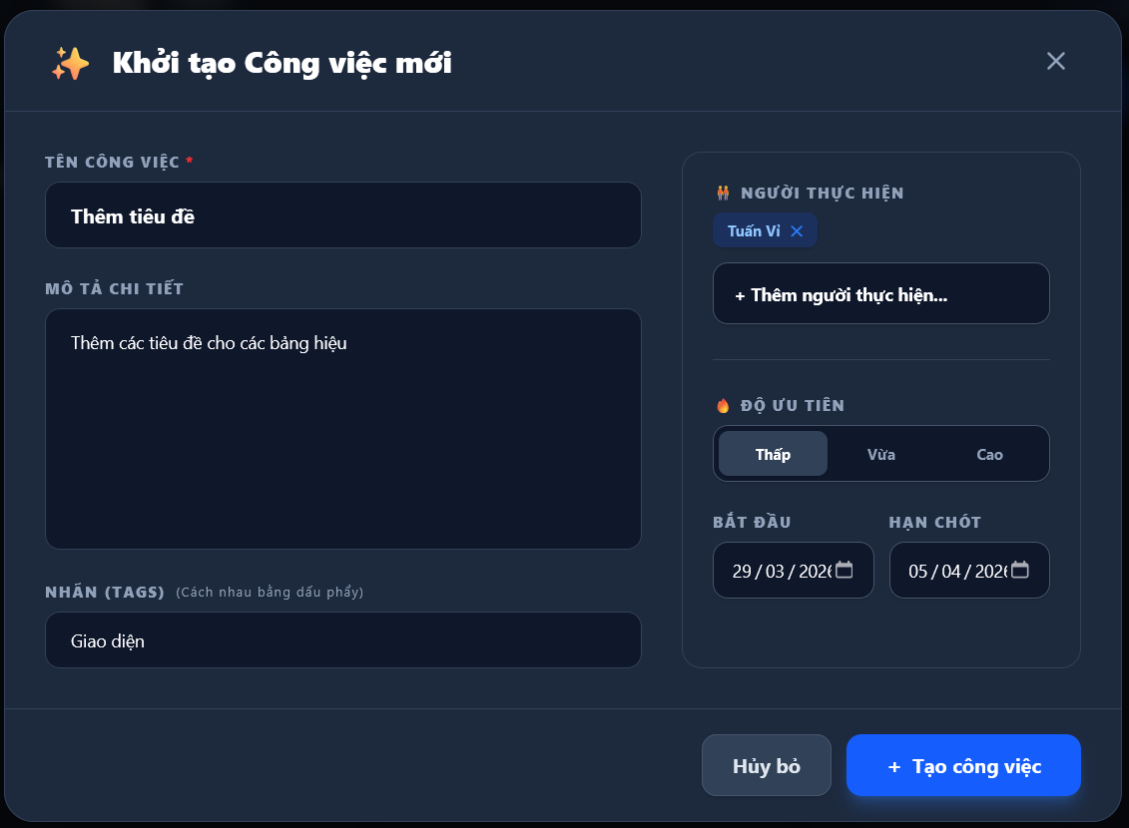
- Các thành phần trong giao diện:
STT | Loại điều khiển | Giá trị mặc định | Lưu ý
1 | Textbox | Rỗng | Nhập tiêu đề công việc
2 | Textarea | Rỗng | Mô tả chi tiết
3 | Textbox | Rỗng | Dán nhãn
4 | Dropdown | Rỗng | Chọn người được giao
5 | DatePicker | Ngày hiện tại | Chọn deadline
6 | Dropdown | Medium | Mức độ ưu tiên
7 | Button | N/A | Nút "Tạo công việc"

Dữ liệu được sử dụng:
STT | Tên bảng / Cấu trúc dữ liệu | Phương thức
 |  | Thêm | Sửa | Xóa | Truy vấn
1 | TBL_TASKS | X
2 | TBL_TASK_ASSIGNEES | X (nhiều bản ghi) |  |  | X (Kiểm tra ngày kết thúc dự án)
3 | TBL_NOTIFICATIONS | X (tự động) |  |  | X (Load danh sách thành viên vào Combobox)

- Cách xử lý:
- Người dùng nhập thông tin → nhấn "Tạo công việc"
- Frontend gọi API /api/tasks/create
- Backend validate dữ liệu
- Lưu vào bảng TASKS
- Tạo notification cho người được giao
- Hàm/ Sự kiện:
- createTask() — Vue: gọi khi xác nhận modal tạo task.
- POST /api/tasks/create → TaskHandler.handleTaskCreate() → TaskDAO.createTask().
- TaskDAO.createTask() → INSERT TBL_TASKS → INSERT TBL_TASK_ASSIGNEES (nhiều bản ghi).
- Thread riêng → TaskActionNotifier.notifyNewTask() → NotificationDAO.addNotification() + EmailService.sendEmail().
- Các ràng buộc:
- Tham khảo REQ-42, REQ-43, REQ-44, REQ-45, REQ-46, REQ-47, REQ-48 và REQ-49 trong tài liệu SRS.

Chức năng xem công việc
Mục đích: Cho phép người dùng theo dõi tổng quan danh sách các công việc trong dự án, hỗ trợ các thao tác tìm kiếm, lọc và xem chi tiết nội dung của từng nhiệm vụ. Chức năng này giúp các thành viên nắm bắt được khối lượng công việc và tiến độ hiện tại để điều chỉnh kế hoạch làm việc phù hợp.
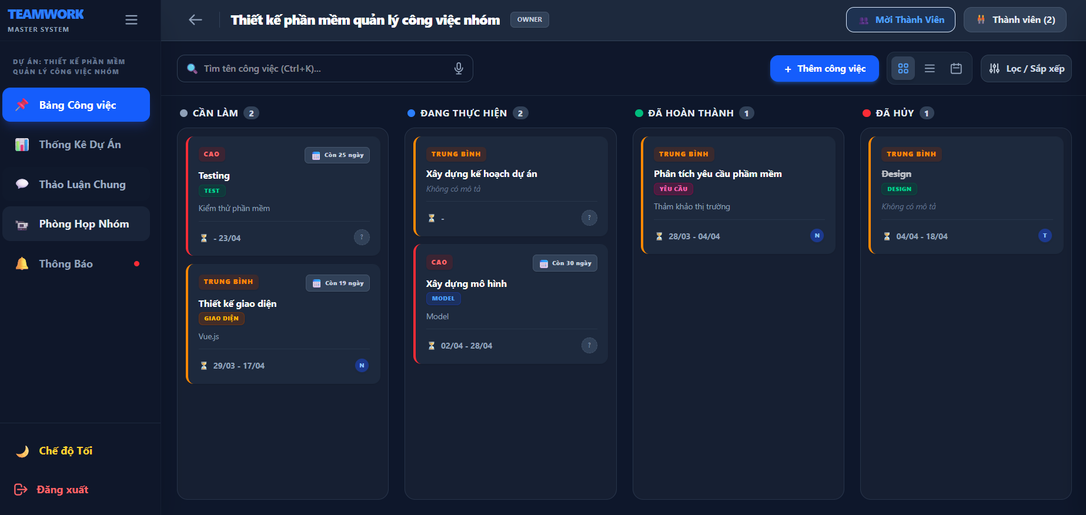
Các thành phần trong giao diện:
STT | Loại điều khiển | Giá trị mặc định | Lưu ý
1 | Kanban Board - Bảng cột trạng thái | Tải từ GET /api/tasks?projectId=… | Mỗi cột tương ứng một giá trị Status; thẻ task sắp xếp theo OrderIndex.
2 | Card |  | Hiển thị tiêu đề, độ ưu tiên (màu), người thực hiện (avatar), nhãn và deadline.
3 | SearchBox |  | Lọc theo tiêu đề, nhãn hoặc người thực hiện phía client (không gọi API).
4 | Dropdown — Lọc theo độ ưu tiên / trạng thái | Tất cả | Lọc phía client trên danh sách đã tải
5 | Drag-and-Drop -Kéo thả thẻ | (tương tác) | Dùng vuedraggable; kéo sang cột khác cập nhật Status và OrderIndex.
6 | Button - Xem chi tiết công việc | (nhấp vào thẻ) | Mở TaskDetailModal hiển thị đầy đủ thông tin, bình luận, checklist, file đính kèm.
Dữ liệu được sử dụng:
STT | Tên bảng / Cấu trúc dữ liệu | Phương thức
 |  | Thêm | Sửa | Xóa | Truy vấn
1 | TBL_TASKS |  | X |  | X (Lấy danh sách task)
2 | TBL_USERS |  |  |  | X (Join để lấy tên người thực hiện)
3 | TBL_TASK_ASSIGNEES |  |  |  | X

- Cách xử lý:
- Gọi API /api/tasks/list
- Hiển thị danh sách
- Click task → /api/tasks/detail
- Hàm/Sự kiện:
- fetchTasks(projectId) — Vue: tải khi mở trang dự án hoặc sau mỗi thao tác thay đổi.
- GET /api/tasks?projectId → TaskHandler.handleTaskList() → TaskDAO.getTasksByProject().
- onDragEnd() — Vue/vuedraggable: xử lý sự kiện thả thẻ, gửi POST reorder + update-status.
- openTaskDetail(taskId) — Vue: mở modal, gọi song song nhiều API lấy chi tiết.
- Các ràng buộc:
- Tham khảo REQ-50, REQ-51, REQ-52, REQ-53, REQ-54, REQ-55, REQ-56 trong tài liệu SRS.

Chức năng bình luận công việc
- Mục đích: Cung cấp kênh giao tiếp trực tiếp ngay trên từng công việc, cho phép các thành viên trao đổi ý kiến, báo cáo tiến độ, hỏi đáp và đính kèm thông tin bổ sung. Toàn bộ lịch sử trao đổi được lưu trữ tập trung, giúp nhóm dễ dàng theo dõi dòng sự kiện của nhiệm vụ.
- Giao diện:
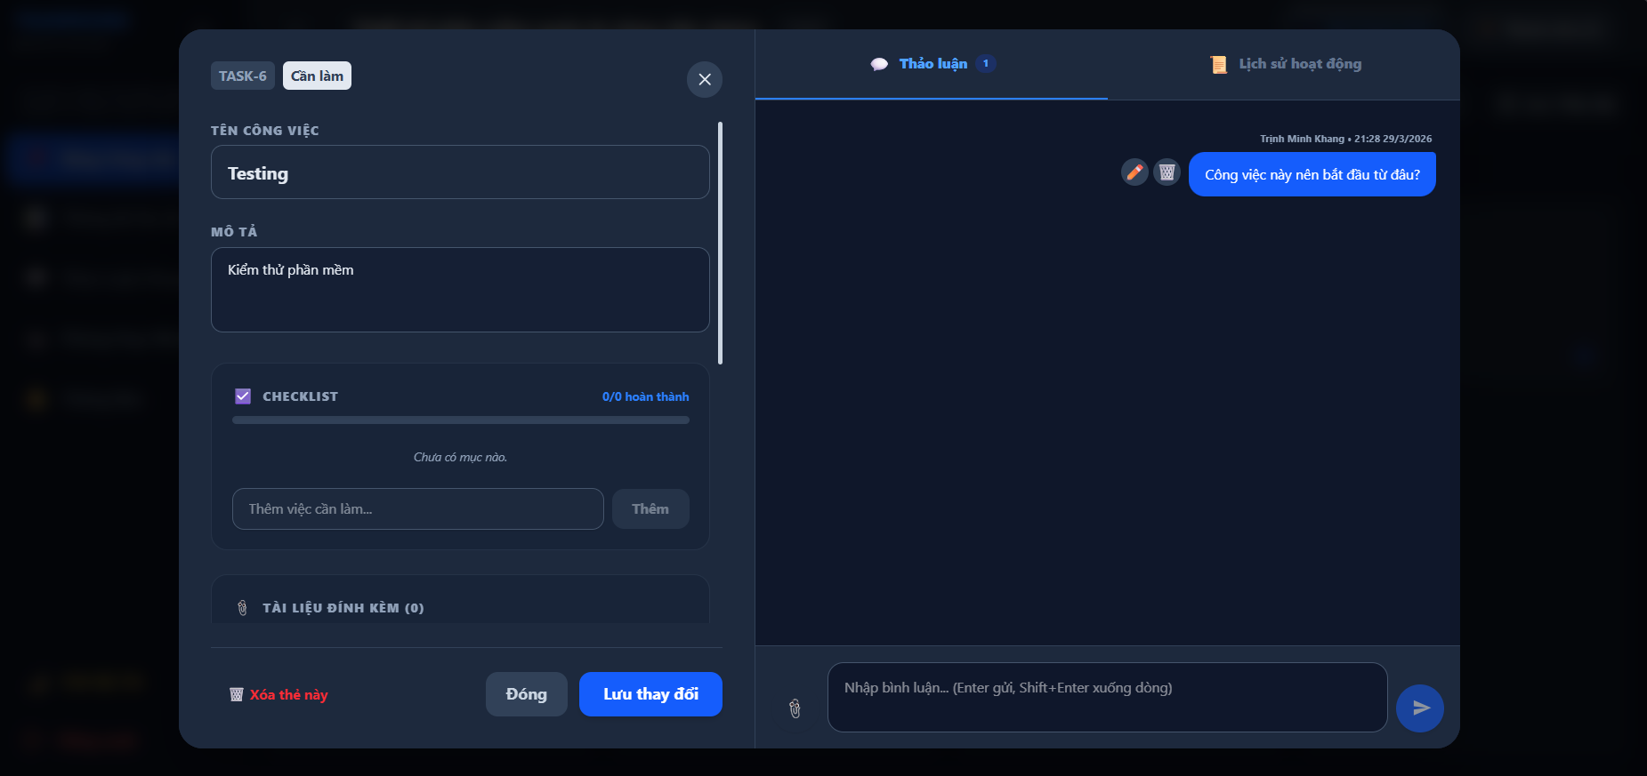
- Các thành phần trong giao diện:
STT | Loại điều khiển | Giá trị mặc định | Lưu ý
1 | List Container | N/A | Danh sách bình luận: Có thanh cuộn (Scrollbar) nếu danh sách dài. Sắp xếp theo thời gian (Cũ nhất trên, Mới nhất dưới).
2 | Label | N/A | Metadata: Hiển thị "Tên người gửi" và "Thời gian gửi" (ví dụ: 10 phút trước
3 | Textarea | Rỗng | Khung nhập liệu: Cho phép nhập nhiều dòng. Tự động giãn chiều cao khi nhập dài.
4 | Button (Icon) | Send Icon | Nút Gửi: Chỉ kích hoạt (Enable) khi khung nhập liệu không rỗng
5 | Button (Icon) | Trash Icon | Nút Xóa: Chỉ hiển thị trên các bình luận do chính người dùng đó tạo ra
Dữ liệu được sử dụng:
STT | Tên bảng / Cấu trúc dữ liệu | Phương thức
 |  | Thêm | Sửa | Xóa | Truy vấn
1 | TBL_COMMENTS | x |  | x | X (Lấy theo TaskID)
2 | TBL_USERS |  |  |  | X (Lấy tên/avatar tác giả)
- Cách xử lý:
- Tải danh sách (Khi mở Task):
  - Client gọi API GET /api/tasks/{taskId}/comments.
  - Server trả về danh sách JSON.
  - Vue.js render danh sách ra giao diện.
- Gửi bình luận (Client - Vue.js):
  - Người dùng nhập nội dung và nhấn Enter hoặc nút Gửi.
  - Validate: Kiểm tra nội dung có rỗng không (Client-side).
  - Client gửi Request POST /api/tasks/{taskId}/comments với nội dung text.
- Xử lý tại Server (Backend):
  - Server nhận Request, xác định userId từ Token.
  - Lưu bình luận vào TBL_COMMENTS với thời gian hiện tại (NOW()).
  - Trigger Event: Gửi tín hiệu đến NotificationService để tạo thông báo cho:
    - Người được gán việc (Assignee).
    - Những người đã tham gia bình luận trước đó trong Task này.
  - Trả về đối tượng Comment vừa tạo (bao gồm cả ID và Timestamp).
- Phản hồi UI:
  - Client nhận dữ liệu trả về.
  - Thêm ngay (Append) bình luận mới vào cuối danh sách.
  - Tự động cuộn xuống dưới cùng (Scroll to bottom).
  - Xóa trắng ô nhập liệu.
- Hàm/Sự kiện:
- fetchComments(taskId) — Vue: tải khi mở TaskDetailModal.
- GET /api/comments?taskId → CommunicationHandler.handleComments() (GET) → CommentDAO.getCommentsByTask().
- submitComment() — Vue: gọi khi nhấn Gửi.
- POST /api/comments → CommunicationHandler.handleComments() (POST) → CommentDAO.addComment().
- Các ràng buộc:
- Tham khảo REQ-56, REQ-57, REQ-58, REQ-59 và REQ-60 trong tài liệu SRS.

Chức năng cập nhật trạng thái công việc
- Mục đích: Cho phép người dùng (Người được gán việc hoặc Quản lý) thay đổi tiến độ của một nhiệm vụ cụ thể (các trạng thái: To Do, In Progress, Done, Cancel). Hành động này là cơ sở để hệ thống tính toán phần trăm hoàn thành dự án và kích hoạt các luồng thông báo tự động cho các thành viên liên quan.
- Giao diện:
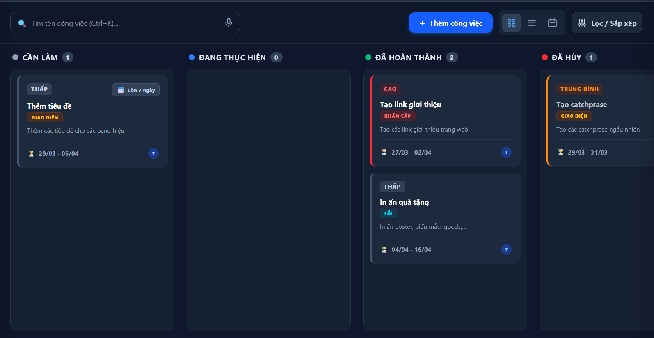

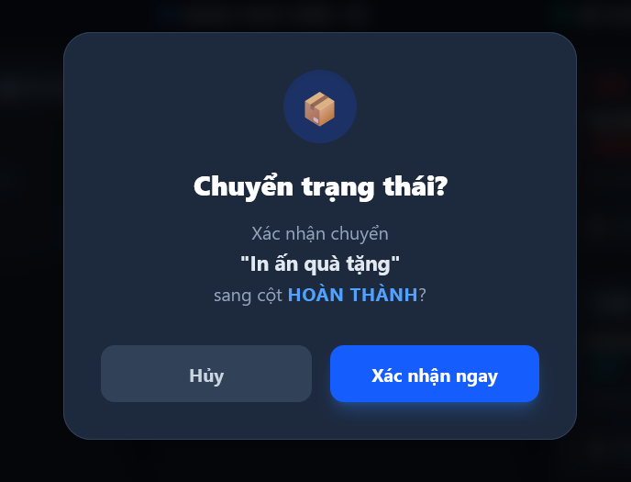

- Các thành phần trong giao diện:
STT | Loại điều khiển | Giá trị mặc định | Lưu ý
1 | Kanban Column | To Do, In Progress, Done | Vùng thả (Drop Zone): Nhận sự kiện khi thả chuột.
2 | Draggable Card | N/A | Thẻ công việc: Cho phép dùng chuột kéo di chuyển.
3 | Alert - Thông báo xác nhận |  | Hiển thị khi chuyển sang DONE; hệ thống gửi thông báo hoàn thành đến OWNER.
Dữ liệu được sử dụng:
STT | Tên bảng / Cấu trúc dữ liệu | Phương thức
 |  | Thêm | Sửa | Xóa | Truy vấn
1 | TBL_TASKS |  | X (Update Status) |  | X (Kiểm tra quyền)
2 | TBL_TASKS_LOG | X (tự động) |  |  | Ghi log thay đổi
3 | TBL_NOTIFICATIONS | X |  |  | Gửi thông báo
Cách xử lý:
- Thao tác Kéo & Thả (Kanban Interaction):
  - Người dùng nhấn giữ chuột vào một Task Card ở cột A.
  - Kéo sang cột B và thả chuột.
  - Client (Vue.js):
    - Ngay lập tức cập nhật giao diện (Optimistic UI) để Task nằm ở cột mới (tạo cảm giác mượt mà).
    - Gửi Request ngầm PUT /api/tasks/{id}/status với body { "status": "NEW_STATUS" }.
- Xử lý tại Server (Backend):
  - Kiểm tra quyền : User hiện tại có phải là Assignee hoặc Manager của dự án không? (Nếu không -> Trả lỗi 403).
  - Kiểm tra logic: Nếu Task đang ở trạng thái DONE và đã bị khóa, chỉ Manager mới được phép mở lại (Re-open).
  - Cập nhật cột status trong TBL_TASKS.
  - Ghi Log: Lưu vào TBL_ACTIVITY_LOG ("User A moved Task B from To Do to In Progress").
  - Async Notification: Bắn sự kiện để thông báo cho những người theo dõi Task.
- Xử lý lỗi (Rollback UI):
  - Nếu Server trả về lỗi (ví dụ: Mất mạng, Không đủ quyền):
  - Client hiển thị thông báo lỗi.
  - Tự động di chuyển Task Card trở lại cột cũ (Revert).
- Hàm/Sự kiện:
- onDragEnd() — Vue: xử lý drop event, xác định action (update-status hay reorder).
- POST /api/tasks/update-status → TaskHandler.handleTaskUpdateStatus() → TaskDAO.updateTaskStatus().
- Thread → TaskActionNotifier.notifyTaskCompleted() — Gửi thông báo hoàn thành đến OWNER.
- POST /api/tasks/reorder → TaskHandler.handleReorderTasks() → lặp TaskDAO.updateTaskOrder().
- Các ràng buộc:
- Tham khảo REQ-63, REQ-64, REQ-65, REQ-66, REQ-67 và REQ-68 trong tài liệu SRS.

Chức năng phân quyền dự án
- Mục đích: Cho phép Quản lý dự án (Manager) hoặc Chủ dự án (Owner) thiết lập và điều chỉnh vai trò của các thành viên trong phạm vi một dự án cụ thể. Việc này nhằm kiểm soát quyền truy cập, thao tác dữ liệu và đảm bảo tính bảo mật dựa trên mô hình phân quyền theo vai trò (RBAC).
- Giao diện:
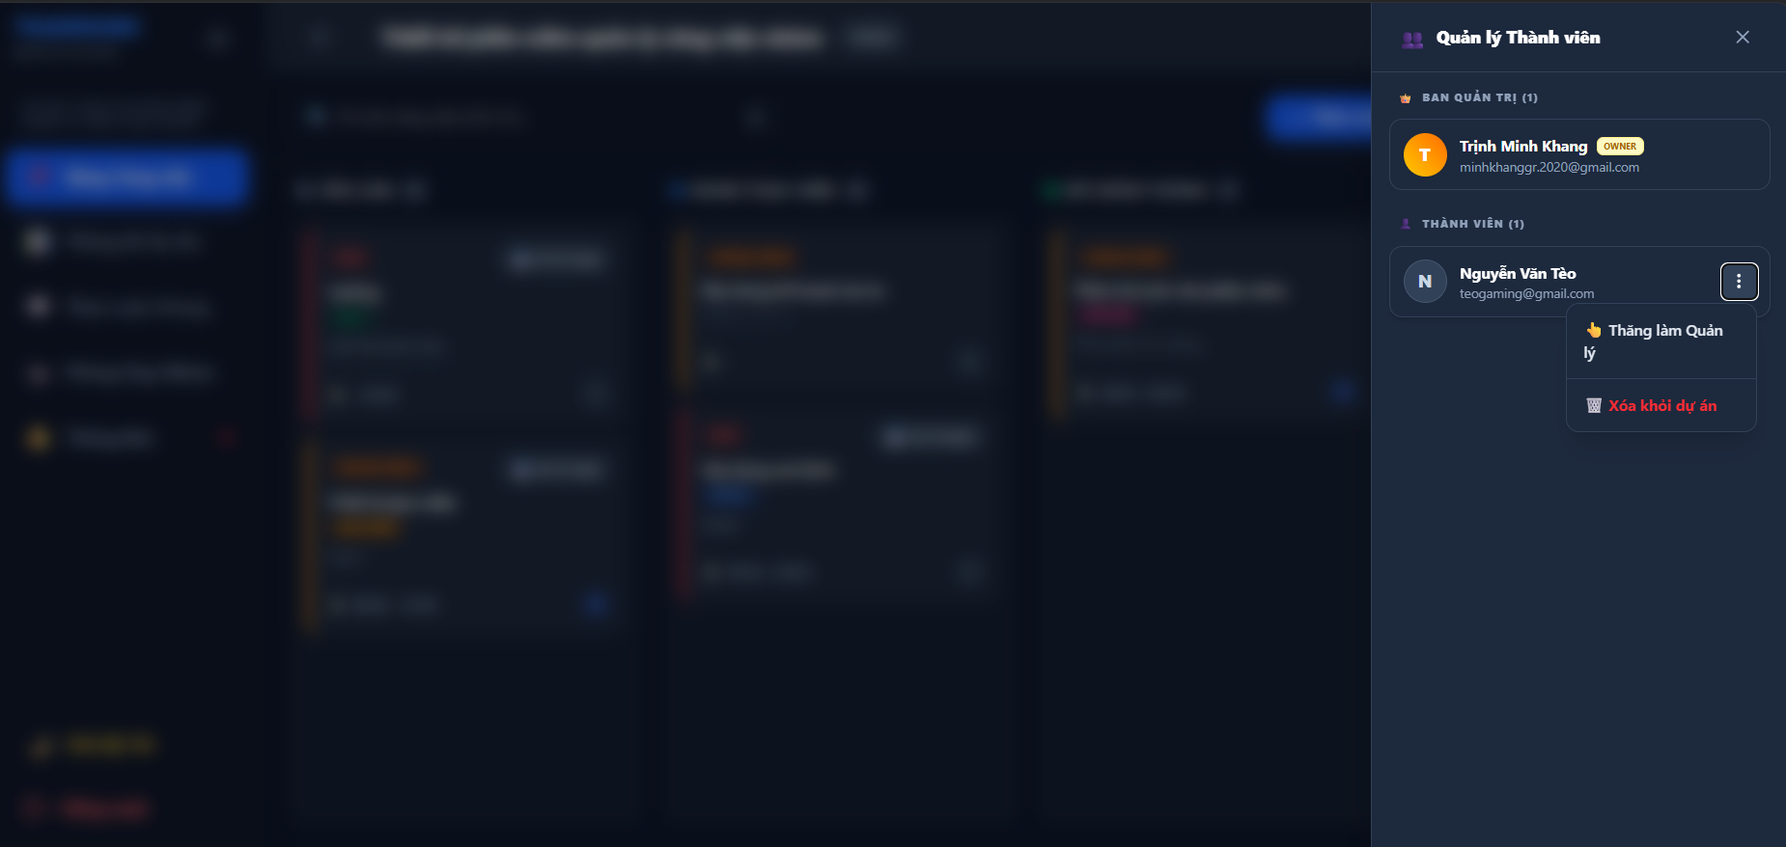
+ Giao diện khi bấm button “Mời thành viên” vào dự án:
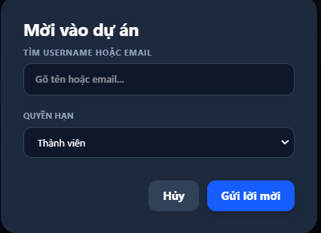
- Các thành phần trong giao diện:
STT | Loại điều khiển | Giá trị mặc định | Lưu ý
1 | Button | N/A | Nút “Mời Thành Viên”
2 | Sidebar/Panel | Đóng | Khu vực hiển thị danh sách thành viên dự án
3 | Section Header | Ban Quản Trị / Thành Viên | Phân nhóm theo vai trò
4 | User Card | Dữ liệu động | Hiển thị họ tên, email, vai trò
5 | ButtonMenu Button | N/A | Mở menu thao tác trên từng thành viên
6 | Menu Item | N/A | “Thăng làm Quản lý” / “Giáng xuống Thành viên”
7 | Menu Item | N/A | “Xóa khỏi dự án”
8 | Textbox | Rỗng | Tìm Username hoặc Email khi mời thành viên
9 | Combobox | MEMBER | Chọn quyền khi gửi lời mời
- Dữ liệu được sử dụng:
STT | Tên bảng / Cấu trúc dữ liệu | Phương thức
 |  | Thêm | Sửa | Xóa | Truy vấn
1 | TBL_PROJECT_MEMBERS | X (Mời) | X (Đổi Role) | X (Kick) | X (Lấy DS)
2 | TBL_USERS |  |  |  | X (Lấy info hiển thị)
3 | TBL_NOTIFICATIONS | x

- Cách xử lý:
- Tại Client (Vue.js):
  - Manager truy cập tab "Thành viên".
  - Client gọi API GET /api/projects/{id}/members.
  - Manager thay đổi giá trị trong Combobox Vai trò của một thành viên (ví dụ: từ Member lên Manager).
  - Hệ thống hiển thị Modal xác nhận: "Bạn có chắc muốn cấp quyền Quản lý cho thành viên này?".
  - Khi xác nhận, Client gửi Request PUT /api/projects/{id}/members/{userId} với body { "role": "MANAGER" }.
- Tại Backend (Java Core):
  - Kiểm tra quyền (Security Check): Người thực hiện có phải là Owner hoặc Manager của dự án này không? (Nếu không -> 403) .
  - Kiểm tra logic an toàn (Safety Check):
    - Nếu người thực hiện đang tự hạ quyền của chính mình -> Kiểm tra xem dự án còn Manager nào khác không? Nếu không -> Chặn (tránh dự án không ai quản lý).
  - Cập nhật: Thay đổi role trong bảng liên kết TBL_USER_PROJECT.
  - Ghi Log: Lưu vào TBL_ACTIVITY_LOG ("User A changed role of User B to MANAGER").
  - Trả về kết quả thành công.
- Phản hồi UI:
  - Hiển thị thông báo "Cập nhật quyền thành công".
  - Cập nhật lại trạng thái trên giao diện mà không cần reload trang.
- Hàm/Sự kiện:
- inviteMember() — Vue: gọi khi nhấn Gửi lời mời.
- POST /api/project-members/invite → ProjectHandler.handleAddMember() → ProjectMemberDAO.inviteMember().
- ProjectMemberDAO.inviteMember() → NotificationDAO.createInviteNotification() + EmailService.sendEmail().
- respondToInvite(accept/decline) — Vue + API → ProjectMemberDAO.respondToInvite().
- POST /api/project-members/update-role → ProjectHandler.handleUpdateMemberRole() → ProjectMemberDAO.updateRole().
- Các ràng buộc:
- Tham khảo REQ-69, REQ-70, REQ-71, REQ-72 và REQ-73 trong tài liệu SRS.

Chức năng xem thông kê
- Mục đích: Cung cấp cho người dùng (đặc biệt là Quản lý dự án) cái nhìn trực quan về hiệu suất làm việc và tiến độ dự án thông qua các biểu đồ (hình tròn, hình cột). Đây là tính năng đặc biệt được thiết kế dưới dạng Plugin, cho phép hệ thống nạp thêm các loại báo cáo mới (như Biểu đồ Burn-down, Biểu đồ Gantt) mà không cần sửa đổi mã nguồn lõi.
- Giao diện:
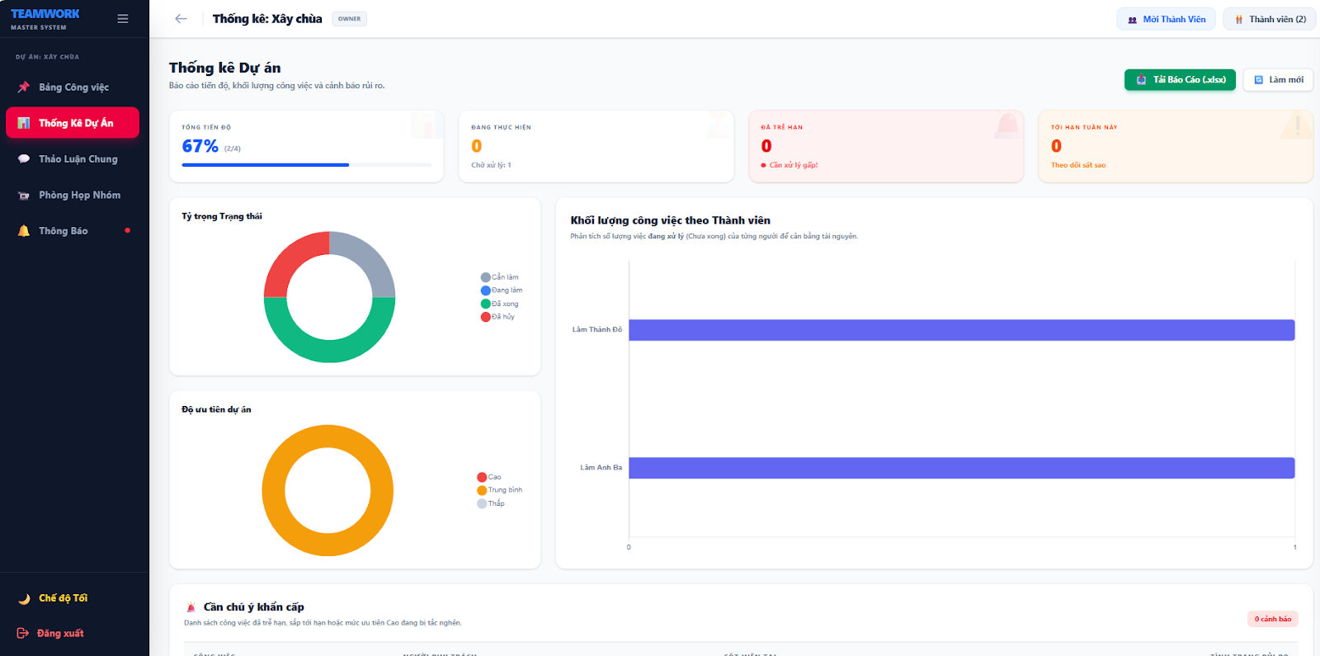
Các thành phần trong giao diện:
STT | Loại điều khiển | Giá trị mặc định | Lưu ý
1 | Cards | N/A | 4 thẻ: Tổng tiến độ (%), Đang thực hiện, Đã trễ hạn, Tới hạn tuần này.
2 | ChartArea | N/A | Tỷ trọng Trạng thái: Phân chia % theo Cần làm, Đang làm, Đã xong, Đã hủy.
3 | ChartArea | N/A | Độ ưu tiên dự án: Phân chia % theo mức Cao, Trung bình, Thấp.
4 | ChartArea | N/A | Khối lượng công việc: So sánh số task đang xử lý giữa các thành viên.
5 | Table/Panel | N/A | Cần chú ý khẩn cấp: Liệt kê các công việc rủi ro/trễ hạn.
6 | Button | N/A | Nút "Tải Báo Cáo (.xlsx)" để xuất dữ liệu ra Excel.
7 | Button | N/A | Nút "Làm mới" để cập nhật dữ liệu mới nhất từ Server.

Dữ liệu được sử dụng:
STT | Tên bảng / Cấu trúc dữ liệu | Phương thức
 |  | Thêm | Sửa | Xóa | Truy vấn
1 | TBL_TASKS |  |  |  | X
2 | TBL_PROJECTS |  |  |  | X
3 | TBL_TASKS_ASSIGNEES |  |  |  | X (My Tasks)
- Cách xử lý:
- Kích hoạt Plugin: Hệ thống sử dụng Java Reflection để khởi tạo StatisticsPlugin thông qua Interface IPlugin khi người dùng chọn tab Thống kê.
- Xử lý đa luồng: Sử dụng SwingWorker để truy vấn và tính toán dữ liệu ở luồng phụ (background), đảm bảo giao diện chính không bị treo trong khi chờ dữ liệu.
- Lấy dữ liệu: Thực hiện các câu lệnh COUNT, SUM và GROUP BY trong SQL để tổng hợp chỉ số từ bảng TASKS theo ProjectID.
- Hiển thị biểu đồ: Sử dụng thư viện đồ họa (như JFreeChart) để vẽ biểu đồ trực quan dựa trên dữ liệu đã tổng hợp.
- Quản lý rủi ro: Hệ thống tự động lọc các task có trạng thái trễ hạn hoặc ưu tiên "Cao" đang bị tắc nghẽn để đưa vào mục "Cần chú ý khẩn cấp". Nếu không có, hiển thị thông báo: "Tuyệt vời! Hiện tại không có công việc nào gặp rủi ro."
- Hàm/Sự kiện:
- fetchStatistics(projectId) — Vue ProjectStatistics component: tải khi mở tab thống kê.
- GET /api/statistics?projectId → DashboardHandler.handleStatistics() → TaskDAO.getTaskStatistics().
- GET /api/dashboard/summary → DashboardHandler.handleDashboardSummary() → DashboardDAO.getDashboardSummary().
- GET /api/tasks/mine → TaskHandler.handleMyTasks() → TaskDAO.getMyTasks().
- Chart.js renderChart() — Frontend: vẽ biểu đồ từ dữ liệu JSON nhận được.
- Các ràng buộc:
- Tham khảo REQ-74, REQ-75, REQ-76, REQ-77 và REQ-78 trong tài liệu SRS.

Bảng tham khảo tới các yêu cầu
Mã yêu cầu | Tên yêu cầu (SRS) | Chức năng SDD (Phần 5) | Thành phần thiết kế (Phần 3-4)
REQ-1 | Giao diện tạo dự án | 5.3 Thêm dự án | ProjectDAO, TBL_PROJECTS
REQ-2 | Validate ngày tháng dự án | 5.3 Thêm dự án | ProjectHandler – validate logic
REQ-3 | Gán OWNER khi tạo dự án | 5.3 Thêm dự án | ProjectMemberDAO – role = OWNER
REQ-4 | Khởi tạo 3 cột Kanban mặc định | 5.3 Thêm dự án | StatusDAO.createDefaultStatus()
REQ-5 | Tên dự án phải duy nhất (trong scope) | 5.3 / 5.5 | TBL_PROJECTS – kiểm tra phía logic
REQ-6 | Kích hoạt Plugin mặc định khi tạo dự án | 5.3 Thêm dự án | PluginManager.notifyProjectCreated()
REQ-7 | Chỉ OWNER/Admin được xóa dự án | 5.4 Xóa dự án | PermissionService.isOwner()
REQ-8 | Hộp thoại xác nhận trước khi xóa | 5.4 Xóa dự án | Confirmation Dialog – phía Vue.js
REQ-9 | Cascade delete khi xóa dự án | 5.4 Xóa dự án | ON DELETE CASCADE – MySQL
REQ-10 | Gửi sự kiện onProjectDelete tới Plugin | 5.4 Xóa dự án | PluginManager.notifyProjectDeleted()
REQ-11 | Làm mới sidebar sau khi xóa | 5.4 Xóa dự án | Vue reactive state – Pinia store
REQ-12 | Các trường có thể chỉnh sửa trong dự án | 5.5 Chỉnh sửa dự án | ProjectDAO.updateProject()
REQ-13 | Không sửa ngày bắt đầu nếu đã có task | 5.5 Chỉnh sửa dự án | Ràng buộc nghiệp vụ – Backend
REQ-14 | Cảnh báo khi rút ngắn deadline dự án | 5.5 Chỉnh sửa dự án | Logic kiểm tra task con – TBD
REQ-15 | Chỉ OWNER được chỉnh sửa dự án | 5.5 Chỉnh sửa dự án | PermissionService.isManager()
REQ-16 | Ghi Audit Log khi sửa dự án | 5.5 Chỉnh sửa dự án | ActivityLogDAO.log()
REQ-17 | Real-time update khi sửa dự án | 5.5 Chỉnh sửa dự án | Pinia reactive – polling client
REQ-18 | Form đăng ký tài khoản | 5.1 Đăng ký tài khoản | AuthHandler.handleRegister()
REQ-19 | Kiểm tra duy nhất Username / Email | 5.1 Đăng ký tài khoản | UNIQUE index – TBL_USERS
REQ-20 | Mật khẩu tối thiểu 6 ký tự | 5.1 Đăng ký tài khoản | Validate phía Vue.js
REQ-21 | Vai trò mặc định MEMBER | 5.1 Đăng ký tài khoản | INSERT Role='MEMBER' – UserDAO
REQ-22 | Mã hóa mật khẩu (hashing) | 5.1 / 5.2 | PasswordUtil.hashPassword() – SHA-256
REQ-23 | Nút Hủy / Quay lại trên form đăng ký | 5.1 Đăng ký tài khoản | Vue Router – chuyển hướng
REQ-24 | Form đăng nhập (Username + Password) | 5.2 Đăng nhập | AuthHandler.handleLogin()
REQ-25 | Ẩn ký tự mật khẩu | 5.2 Đăng nhập | PasswordBox component – Vue.js
REQ-26 | Truy xuất vai trò sau đăng nhập | 5.2 Đăng nhập | UserDAO.login() – trả về Role
REQ-27 | Thông báo lỗi đăng nhập chung | 5.2 Đăng nhập | HTTP 401 – AuthHandler
REQ-28 | Liên kết chuyển sang trang đăng ký | 5.2 Đăng nhập | Vue Router – link component
REQ-29 | Chức năng Ghi nhớ đăng nhập (TBD) | 5.2 Đăng nhập | LocalStorage – TBD
REQ-30 | Admin xem danh sách người dùng | 5.7 Quản lý người dùng | UserDAO.getAllMembersJson()
REQ-31 | Tìm kiếm / lọc người dùng | 5.7 Quản lý người dùng | Lọc phía client – Vue.js
REQ-32 | Khóa / Mở khóa tài khoản | 5.7 Quản lý người dùng | UserDAO.toggleActive()
REQ-33 | Admin không tự khóa/xóa mình | 5.7 Quản lý người dùng | Kiểm tra phía client + server
REQ-34 | Ghi log khi thay đổi vai trò | 5.7 Quản lý người dùng | TBL_ACTIVITY_LOGS
REQ-35 | Thông báo tự động theo sự kiện | 5.8 Nhận thông báo | NotificationDAO.addNotification()
REQ-36 | Nhắc nhở deadline định kỳ | 5.8 Nhận thông báo | DeadlineBot – ScheduledExecutor
REQ-37 | Icon chuông + badge số chưa đọc | 5.8 Nhận thông báo | Notification Bell – Vue component
REQ-38 | Tóm tắt nội dung thông báo | 5.8 Nhận thông báo | TBL_NOTIFICATIONS – Title, Message
REQ-39 | Deep-link tới công việc liên quan | 5.8 Nhận thông báo | Vue Router + projectId
REQ-40 | Đánh dấu Đã đọc / Chưa đọc | 5.8 Nhận thông báo | NotificationDAO.markAsRead()
REQ-41 | Interface gửi thông báo qua email (Plugin) | 5.8 Nhận thông báo | TaskActionNotifier + EmailService
REQ-42 | Giao diện tạo công việc | 5.9 Tạo công việc | TaskDAO.createTask()
REQ-43 | Các trường bắt buộc khi tạo task | 5.9 Tạo công việc | Validate – Title NOT NULL
REQ-44 | Nhập mô tả chi tiết task | 5.9 Tạo công việc | TBL_TASKS – Description TEXT
REQ-45 | Kiểm tra định dạng ngày tháng | 5.9 Tạo công việc | Validate – java.sql.Date.valueOf()
REQ-46 | Thông báo lỗi khi thiếu/sai thông tin | 5.9 Tạo công việc | HTTP 400 – TaskHandler
REQ-47 | Lưu công việc vào cơ sở dữ liệu | 5.9 Tạo công việc | TaskDAO – INSERT TBL_TASKS
REQ-48 | Gửi thông báo cho người được giao việc | 5.9 Tạo công việc | TaskActionNotifier.notifyNewTask()
REQ-49 | Không tạo task trùng tên trong dự án (TBD) | 5.9 Tạo công việc | Chưa triển khai – TBD
REQ-50 | Hiển thị danh sách task theo dự án | 5.10 Xem công việc | TaskDAO.getTasksByProject()
REQ-51 | Lọc task theo trạng thái/người/hạn | 5.10 Xem công việc | Lọc phía client – Vue.js
REQ-52 | Tìm kiếm task theo tên | 5.10 Xem công việc | SearchBox – lọc client
REQ-53 | Hiển thị chi tiết task đầy đủ | 5.10 Xem công việc | TaskDetailModal – nhiều API
REQ-54 | Cập nhật trạng thái khi có thay đổi | 5.12 Cập nhật trạng thái | TaskDAO.updateTaskStatus()
REQ-55 | Thông báo khi không có dữ liệu | 5.10 Xem công việc | Empty state UI – Vue.js
REQ-56 | Phân quyền xem task theo vai trò | 5.10 / 5.13 | PermissionService + JOINED check
REQ-57 | Hiển thị tên người gửi và thời gian BL | 5.11 Bình luận | CommentDAO.getCommentsByTask()
REQ-58 | Không gửi bình luận rỗng | 5.11 Bình luận | Validate – Vue.js + Backend
REQ-59 | Chỉnh sửa bình luận (TBD) | 5.11 Bình luận | Chưa triển khai – TBD
REQ-60 | Xóa bình luận của mình | 5.11 Bình luận | Chưa có endpoint riêng – TBD
REQ-61 | Lưu trữ lịch sử bình luận | 5.11 Bình luận | TBL_COMMENTS – CreatedAt ASC
REQ-62 | Gửi thông báo khi có bình luận mới | 5.11 Bình luận | NotificationDAO – TBD
REQ-63 | Kéo-thả Drag & Drop trên Kanban | 5.12 Cập nhật trạng thái | vuedraggable – POST reorder
REQ-64 | Chỉ Assignee/Manager đổi trạng thái | 5.12 Cập nhật trạng thái | PermissionService – BR-3
REQ-65 | Khóa chỉnh sửa khi task DONE | 5.12 Cập nhật trạng thái | Logic nghiệp vụ – BR-3
REQ-66 | Cập nhật trên Background Thread | 5.12 Cập nhật trạng thái | Thread riêng – TaskActionNotifier
REQ-67 | Kích hoạt sự kiện thông báo ngay lập tức | 5.12 Cập nhật trạng thái | notifyTaskCompleted() – sau DONE
REQ-68 | Ghi Audit Log khi đổi trạng thái | 5.12 Cập nhật trạng thái | TaskDAO.addTaskLog()
REQ-69 | RBAC tại cả UI và Business Logic | 5.13 Phân quyền dự án | PermissionService + Vue guard
REQ-70 | Manager chỉ phân quyền trong dự án mình | 5.13 Phân quyền dự án | PermissionService.isManager()
REQ-71 | Ẩn chức năng nhạy cảm với user thường | 5.13 Phân quyền dự án | Vue Router Navigation Guard
REQ-72 | Ghi log khi thay đổi vai trò | 5.13 Phân quyền dự án | TBL_ACTIVITY_LOGS – ProjectMemberDAO
REQ-73 | Ngăn Manager tự tước quyền mình | 5.13 Phân quyền dự án | Kiểm tra phía server – TBD
REQ-74 | Thống kê thiết kế dạng Plugin | 5.14 Xem thống kê | StatisticsPlugin – IPlugin
REQ-75 | Truy vấn thống kê trên Thread riêng | 5.14 Xem thống kê | TaskDAO.getTaskStatistics() – async
REQ-76 | Cập nhật thống kê gần thời gian thực | 5.14 Xem thống kê | Reload sau thao tác – Vue
REQ-77 | Plugin chỉ truy xuất qua HostContext | 5.14 Xem thống kê | IHostContext – contract
REQ-78 | Ít nhất 2 loại biểu đồ (tròn + cột) | 5.14 Xem thống kê | Chart.js – ProjectStatistics.vue

Các phụ lục

Phụ lục A - Sơ đồ kiến trúc hệ thống
Tầng | Công nghệ | Thành phần chính
Tầng trình bày | Vue 3 + Vite + Tailwind | LoginView, RegisterView, DashboardView, KanbanBoardView, TaskView, AccountView, AdminView; các Component: KanbanBoard, TaskCreateModal, TaskDetailModal, ProjectStatistics, ProjectChat, MeetingRoom
Tầng nghiệp vụ (Business Logic | Java 17 – com.sun.net | ApiServer (REST endpoints); Handlers: AuthHandler, ProjectHandler, TaskHandler, CommunicationHandler, AdminHandler, DashboardHandler; PermissionService; PluginManager
Tầng truy cập dữ liệu (Data Access) | JDBC + MySQL 8.0 | DatabaseConnection (Singleton), UserDAO, ProjectDAO, TaskDAO, CommentDAO, NotificationDAO, ProjectMemberDAO, MeetingDAO, ActivityLogDAO, ProjectChatDAO, StatisticsDAO, StatusDAO
Tầng Plugin (Extension) | Java Reflection | IPlugin, IHostContext (contracts); PluginLoader, DeadlineBot, TaskActionNotifier, EmailService (SendGrid), StatisticsPlugin, ProjectPlugin
Cơ sở dữ liệu | MySQL 8.0 | 14 bảng: TBL_USERS, TBL_PROJECTS, TBL_PROJECT_MEMBERS, TBL_TASKS, TBL_TASK_ASSIGNEES, TBL_SUBTASKS, TBL_COMMENTS, TBL_NOTIFICATIONS, TBL_PROJECT_CHAT, TBL_MEETINGS, TBL_ACTIVITY_LOGS, TBL_TASK_LOGS, TBL_TASK_ATTACHMENTS, TBL_STATUS

